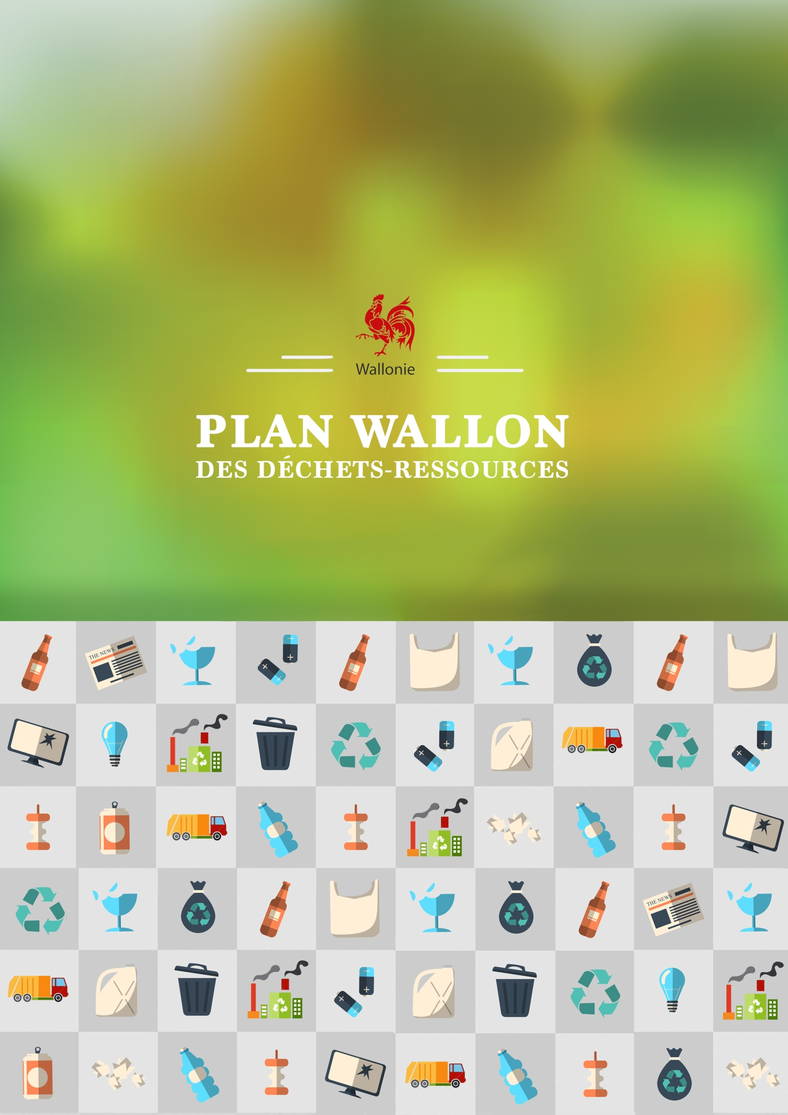

Wallonischer Abfall-Ressourcen-Plan: Eine sozioökonomische Analyse

Inhaltsverzeichnis
Zusammenfassung für Entscheidungsträger 5
1. Einführung 7
2. Feld der Studie 8
3. Methodik 10
3.1. Allgemeiner Ansatz 10
3.1.1. Einführung 10
3.1.2. Klassifizierung und Bestandsaufnahme der Maßnahmen 11
3.1.3. Modellierung und Analyse der Auswirkungen 12
3.2. Spezifische Besonderheiten der Methoden, die für die verschiedenen Hefte des WA-R-P verwendet wurden 14
3.2.1. Sozioökonomische Analyse der Aktionen von Heft 2 14
3.2.2. Sozioökonomische Analyse von Heft 3 15
3.2.3. Sozioökonomische Analyse von Heft 1 und 4 17
3.2.4. Sozioökonomische Analyse von Heft 5 18
4. Ergebnisse 22
4.1. Auswirkungen von Heft 2 (Abfallvermeidung) 22
4.1.1. Wirtschaftliche Auswirkungen 22
4.2. Auswirkungen von Heft 3 (Bewirtschaftung von Haushaltsabfällen) 24
4.2.1. Wirtschaftliche Auswirkungen 24
4.2.2. Auswirkungen in Bezug auf die Arbeitsplätze 29
4.3. Auswirkungen von Heft 1 (Rahmen) und Heft 4 (Bewirtschaftung von Industrieabfällen) 29
4.3.1. Öffentliche Behörden 29
4.3.2. Abfallerzeugende Unternehmen 30
4.3.3. Unternehmen für die Bewirtschaftung von Abfällen 30
4.3.4. Einrichtungen/Unternehmen, die in der Beratung und den Studien der WA-R-P-Themen aktiv sind 31
4.4. Auswirkungen von Heft 5 (öffentliche Sauberkeit) 32
4.4.1. Wirtschaftliche Auswirkungen 32
4.4.2. Auswirkungen in Bezug auf die Arbeitslast 34
5. Schlussfolgerungen 35
ANLAGE 1: Standardparameter, aufgegliedert nach der Art des Werkzeugs 38

Zusammenfassung für Entscheidungsträger
Der Wallonische Abfall-Ressourcen-Plan (WA-R-P) strebt die Umsetzung einer Politik der Abfallvermeidung und -bewirtschaftung an, die zu einer nachhaltigen Entwicklung beiträgt. Die Analyse der sozioökonomischen Auswirkungen der Hefte 1 (Rahmen), 2 (Abfallvermeidung), 3 (Bewirtschaftung von Haushaltsabfällen), 4 (Bewirtschaftung von Industrieabfällen) und 5 (Bewirtschaftung der öffentlichen Sauberkeit) des WA-R-P haben uns ermöglicht:
- die sozioökonomischen Auswirkungen der geplanten Maßnahmen zu definieren;
- diese Auswirkungen in Form von aussagekräftigen sozioökonomischen Indikatoren darzustellen;
- diese Auswirkungen mithilfe von objektivierbaren Annahmen und über die Entwicklung von Szenarien, die die kurz-, mittel- und langfristigen Zielvorgaben einschließen, zu berechnen und zu analysieren;
- die Verbindungen zwischen den Maßnahmen des WA-R-P und dem Übergang hin zu einer Kreislaufwirtschaft zu verdeutlichen.
Zu diesem Zweck wurde ein Standardkostenmodell (aufgegliedert nach der Art der Maßnahmen und der Akteure) in Form eines Tabellenkalkulationsprogramms entwickelt. Dieses wurde speziell dafür verwendet, um die Kosten, Einnahmen, Gewinne und zusätzlichen Auswirkungen in Bezug auf die Arbeitslast abzuschätzen, die mit der Umsetzung der im WA-R-P geplanten Aktionen einhergehen könnten.
Nach der Analyse und Klassifizierung verschiedener Maßnahmen (allgemein und pro Abfallstrom: Glas, P+MK (Plastik-Metall-Getränkekisten), kompostierbare Bioabfälle, Verpackungen, Elektro- und Elektronik-Altgeräte, Sonderhaushaltsmüll, Textilien, Altfahrzeuge, Holz, Sinkstoffe, Gefahrenabfälle, Plastik, Bau- und Abbruchabfälle, tierische Abfallprodukte…), wurden die sozioökonomischen Auswirkungen der verschiedenen Aktionen/ Maßnahmen auf der Grundlage kurz-, mittel- und langfristiger Szenarien und der festgelegten Indikatoren ausgewertet. Und zwar erfolgte dies für die Investitionen, die Bruttokosten, die Gewinne und die Beschäftigung für die verschiedenen Arten der Akteure, d. h. öffentliche Behörden, Privatunternehmen (für die Herstellung und die Bewirtschaftung von Abfällen), Interkommunalen für die Bewirtschaftung von Abfällen, Berater/Wissenschaftler, Bürger (Steuerzahler und Verbraucher). Am Ende wurden die Verbindungen mit der Kreislaufwirtschaft herausgestellt.
Um diese Einschätzungen durchführen zu können, mussten zahlreiche Annahmen aufgestellt werden, die einerseits die nicht zur Verfügung stehenden sozioökonomischen Daten (für bestimmte Akteure und Abfallströme) und andererseits die Unsicherheiten berücksichtigen, die hinsichtlich der Kosten- und Gewinnverteilung zwischen den Akteuren und der Entwicklung des regionalen sozioökonomischen Kontextes im Vergleich zum globalen sozioökonomischen Kontext (z. B. Preisentwicklung der Rohstoffe) bestehen. Details zu den Annahmen, die für die Durchführung der sozioökonomischen Analyse des WA-R-P verwendet wurden, sind in den Berichten der technischen Studien protokolliert, die bei spezialisierten Beratungsunternehmen in Auftrag gegeben wurden.
Ansonsten muss darauf hingewiesen werden, dass die in dieser sozioökonomischen Analyse angegebenen Werte geschätzte Maximalwerte sind. Tatsächlich wurde die Analyse für die 157 im WA-R-P genannten Maßnahmen durchgeführt, ohne dass am Anfang eine notwendige Einteilung in kurz-, mittel- und langfristige Maßnahmen erfolgte.
Auf der Grundlage der anerkannten Szenarien, der aufgestellten Annahmen und der verfügbaren Daten sollte die praktische Anwendung aller Aktionen, die vom WA-R-P geplant werden, die folgenden zusätzlichen kurzfristigen Auswirkungen hervorrufen:

- Für die öffentlichen Behörden: ein Budget von rund 7,5 Mio. €/Jahr und die Verfügbarmachung von ± 40 VZÄ (von denen bereits einige verwaltungsintern verfügbar sind, um die Entwicklung bestimmter, bereits eingeführter Aktionen voranzutreiben);
- Für die Unternehmen: geschätzte Kosten von ± 49,3 Mio. €/Jahr und geschätzte Gewinne von mindestens ± 15,5 Mio. €/Jahr, diese Gewinne werden größtenteils zu niedrig angesetzt, da berücksichtigt wurde, dass bestimmte relevante Daten des Geschäftsgeheimnisses der Geheimhaltung unterliegen. Der Entwurf des Plans sieht vor, ca. 245 zusätzliche Arbeitsstellen zu schaffen;
- Für die Interkommunalen der Bewirtschaftung von Abfällen: Einnahmen von rund 2 Mio. €/Jahr und Verfügbarmachung von ± 15 VZÄ;
- Für die Bürger der Wallonie: eingesparte Kosten von rund von 7,6 Millionen €/ Jahr

Einführung
Der Wallonische Abfall-Ressourcen-Plan (WA-R-P) ist ein Organisationsinstrument, das von der Wallonie entwickelt wurde, um eine Politik der Abfallvermeidung und -bewirtschaftung umzusetzen, die zu einer nachhaltigen Entwicklung beiträgt. Somit setzt sich der Plan sowohl einen besseren Umweltschutz als auch die wichtige Entwicklung von Aktivitäten und Beschäftigung in den Schlüsselsektoren für eine nachhaltige Entwicklung zum Ziel, wie etwa diejenigen, die mit der Kreislaufwirtschaft in Verbindung stehen.
Wie der WA-R-P betont, so ist eine effiziente Bewirtschaftung der Abfälle tatsächlich für die öffentlichen Behörden, die Bürger und die Industriebetriebe der Wallonie von zentraler Bedeutung, sowohl vom rein ökologischen Standpunkt als auch im Hinblick auf Innovation, Wettbewerbsfähigkeit, Schaffung von Arbeitsplätzen und Schonung (von Ressourcen). Die Wallonie setzt sich für eine Kreislaufwirtschaft mit dem Ziel eines maximalen Schutzes der Umwelt mit einer optimalen Bewirtschaftung von Ressourcen ein. Diese Ziele lassen sich in folgende strategische Ausrichtungen umsetzen:
- Förderung von Produktions-/ Verteilungs-/ Verbrauchsverfahren zur Vermeidung der Abfallproduktion;
- Bewirtschaftung der Abfälle als Ressourcen und Bevorzugung der Ressourcenverwendung im geschlossenen Kreislauf;
- Wirksamkeit und Effizienz von getrennt-gesammeltem Müll anstreben;
- Schaffung angemessener Bedingungen für die Herausbildung neuer Wiederverwertungswege;
- Gewährleistung eines qualitativ hochwertigen Recyclings;
- Gewährleistung der Verbesserung der Rücknahmepflicht;
- Anwendung des Prinzips der Nähe und der Entsorgungsautarkie auf die Bewirtschaftung von Abfällen;
- Schaffung von Märkten für die Sekundärrohstoffe;
- Entsorgung der Reste in technischen Vergrabungszentren;
- Schaffung von Infrastrukturen, die es dem Bürger erleichtern, sich so zu verhalten, dass die Sauberkeit gewährleistet ist;
- Verbesserung der Rückverfolgbarkeit der Abfälle;
- Verbesserung der Datenerhebung und -auswertung;
In diesem Kontext rechtfertigt sich eine Analyse der sozioökonomischen Auswirkungen des WA-R-P-Entwurfs, die sich (im Rahmen des Möglichen) folgende Zielvorgaben gesetzt hat:
- die sozioökonomischen Auswirkungen der Maßnahmen des WA-R-P zu definieren;
- diese Auswirkungen in Form von Indikatoren darzustellen;
- diese Auswirkungen über das Aufstellen von Annahmen, sowie über die Entwicklung von Szenarien, die die kurz-, mittel- und langfristigen Zielvorgaben einschließen, zu berechnen und zu analysieren;
- die Verbindungen zwischen den Maßnahmen des WA-R-P und dem Übergang hin zu einer Kreislaufwirtschaft zu verdeutlichen.
Die ersten Ergebnisse dieser sozioökonomischen Analyse zusammen mit der der Umweltauswirkungen des WA-R-P sollten gleichzeitig ermöglichen, dass den kurzfristig zu realisierenden Aktionen Vorzug eingeräumt wird.

Feld der Studie
Der Entwurf des WA-R-P besteht aus sechs Heften:
- Heft 1 stellt den strategischen Rahmen vor, in dem die Aktionen des Plans erfolgen;
- Heft 2 enthält das Programm zur Vermeidung und Wiederverwendung von Haushalts- und Industrieabfällen;
- Heft 3 enthält den Bewirtschaftungsplan für Haushaltsabfälle;
- Heft 4 enthält den Bewirtschaftungsplan für Industrieabfälle;
- Heft 5 enthält den Bewirtschaftungsplan für die öffentliche Sauberkeit;
- Heft 6 führt die Maßnahmen auf, die in den 5 vorausgegangenen Heften entwickelten wurden, und enthält einen Gesamtüberblick des Berichts über die Umweltauswirkungen und die vorliegende sozioökonomische Analyse.
Das erste Heft des Plans enthält auch ein Programm der übergreifenden Aktionen, das die Umsetzung der in den Heften 2 bis 5 geplanten Maßnahmen unterstützt und sich auf die folgenden Punkte konzentriert:
- Verbesserung der Datenerhebung und -auswertung;
- Fortsetzung einer regulierenden Steuerpolitik, die Anreize für die Abfallvermeidung und -wiederverwendung sowie die Nutzung von Entsorgungswegen schaffen soll, die die Umwelt bestmöglich respektieren;
- Verbesserung der Effizienz der Verwaltung, von einem strukturellen Gesichtspunkt aus in Bezug auf die Organisation und das Budget;
- Fortsetzung einer Kontroll- und Sanktionspolitik, um effizient gegen Umweltstraftaten vorgehen zu können.
Die Hefte 2 bis 5 sind nach ähnlichen Mustern aufgebaut:
- Sie legen die strategischen Ausrichtungen für jeden der vorgesehenen Themenbereiche vor (Vermeidung-Wiederverwendung, Bewirtschaftung von Haushalts- und Industrieabfällen und der öffentlichen Sauberkeit);
- Diese strategischen Ausrichtungen werden dann in drei Arten von Aktionen unterteilt:
  - Aktionen, die mit einer „verantwortungsvollen Staatsführung“ verknüpft sind;
  - Aktionen, die einen Querschnitt der Thematik darstellen;
  - Spezielle Aktionen für bestimmte Abfallströme oder bestimmte Bewirtschaftungsschwerpunkte in Bezug auf die öffentliche Sauberkeit.
Die Maßnahmen und Aktionen, die in den Heften 1 bis 5 des WA-R-P genannt werden, wurden einer sozioökonomischen Analyse unterzogen.
Diese 5 Hefte enthalten 157 Maßnahmen (unterteilt in 751 Aktionen), die sich auf 16 verschiedene Abfallströme beziehen. Die am häufigsten durch den WA-R-P behandelten Abfallströme sind kompostierbare Bioabfälle (12 Maßnahmen), Gefahrenabfälle (SHM (Sonderhaushaltsmüll), Batterien…) (10 Maßnahmen), Bau- und Abbruchabfälle (7 Maßnahmen) und Verpackungsabfälle (von Haushalten und der Industrie) (6 Maßnahmen).

Abbildung 1: Aufteilung der Maßnahmenarten, aufgegliedert nach den Heften des WA-R-P-Entwurfs
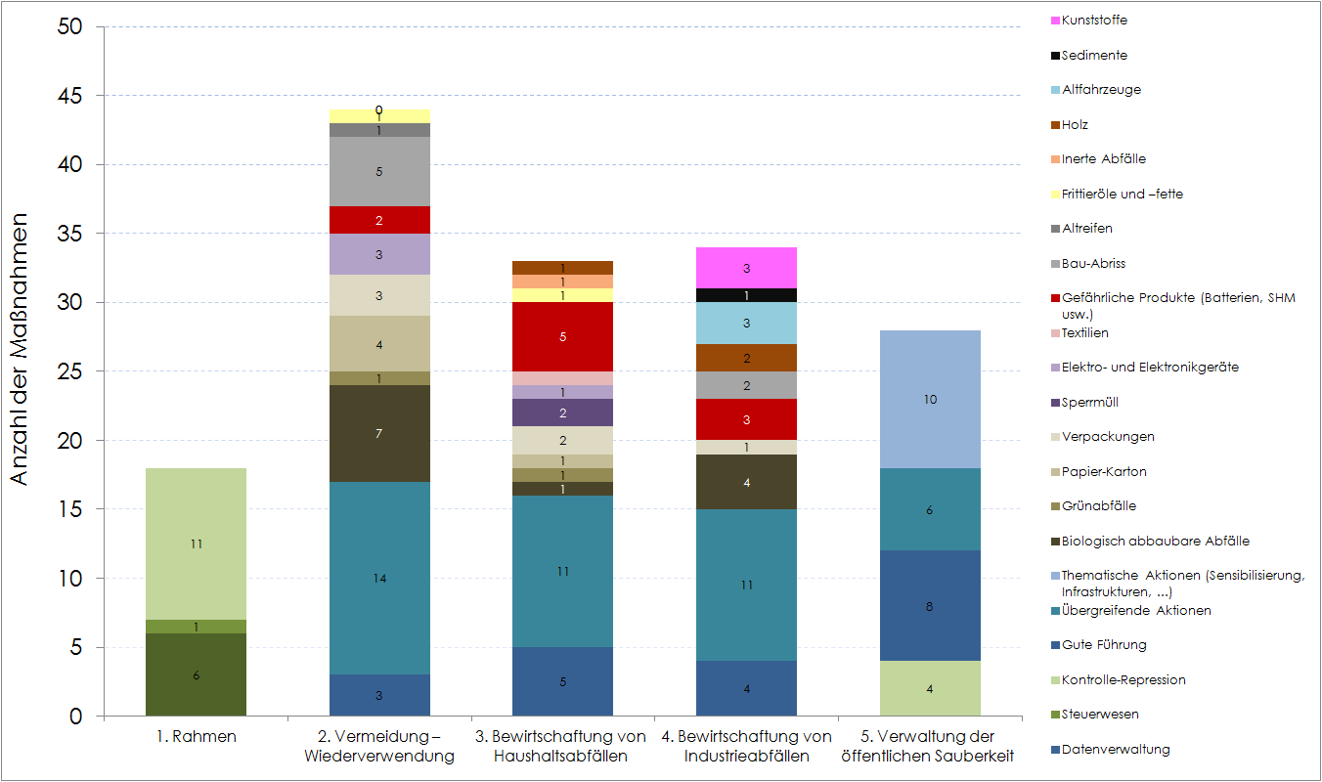

Die Maßnahmen, die im WA-R-P vorgeschlagen werden, können gleichermaßen nach der Art der vorgeschlagenen Aktion aufgegliedert werden, die für die Erreichung der festgesetzten Zielvorgaben notwendig sind. Dabei können drei Klassen definiert werden:
- eine Klasse, deren Zielvorgabe es ist, Wissen zu schaffen, um der Politik hinsichtlich der Bewirtschaftung von Abfällen (Haushaltsabfälle, Industrieabfälle und wilde Abfälle/Müllablagerungen) eine Orientierungshilfe zu bieten: Sie beinhalten die Kategorien „Daten“, „Werkzeuge“ und „Studien-Forschung“;
- eine Klasse, deren Kategorien die Einrichtung oder Implementierung von reglementierenden Rahmenbedingungen oder Bewirtschaftungsplänen betrifft;
- eine Klasse, deren Kategorien das gemeinsame Ziel einer Sensibilisierung der Akteure und einer Anregung zu einer besseren Bewirtschaftung von Abfällen und der öffentlichen Sauberkeit verfolgt: Es handelt sich dabei um die Kategorien des Typs „Betreuung“ und „Förderung“.

Methodik

Allgemeiner Ansatz

3.1.1. Einführung
Was Heft 2 (Abfallvermeidung) betrifft, so beruht die Methodik der Bewertung auf der Anwendung von Annahmen und festgelegten Standardkosten, ausgehend von bestehenden Daten (z. B.: Kosten, die im Voraus mit der Umsetzung der Kampagne „Stop Pub“ verbunden sind, Kosten, die an die Zusammenstellung von Broschüren zur Sensibilisierung über die häusliche Kompostierung verbunden sind, …), sowie auf den durchgeführten Gutachten, die von den durch die verschiedenen Akteure oder Experten in den betroffenen Aktionsbereichen (ABA, UCM, FÖD, COMEOS…) übermittelten Informationen ausgehen. In dieser Analyse konnten lediglich die Auswirkungen der Aktionen für die Abfallvermeidung/-wiederverwendung auf das Budget der öffentlichen Behörden, sowie die eingesparten Kosten für die Haushalte ermittelt werden, die sich durch eine Abfallvermeidung (Kosteneinsparung für die Sammlung und Behandlung von Haushaltsabfällen) ergeben.
Was die Hefte 1, 3, 4 und 5 betrifft, so beruht die Studienmethode auf der Erstellung von kurz-, mittel- und langfristigen Szenarien, für die Indikatoren der sozioökonomischen Auswirkungen (d. h. Investitionen, Bruttokosten, Gewinne und Beschäftigung) für 5 Arten von Akteuren (öffentliche Behörden, Privatunternehmen (für die Produktion und Bewirtschaftung von Abfällen), Interkommunalen für die Bewirtschaftung von Abfällen, Berater oder Forscher und Bürger) analysiert wurden.
Eine genauere Beschreibung der verwendeten Bewertungsmethoden und Datenquellen ist in folgenden Forschungsberichten verfügbar:
- ICEDD (2017). Analyse der sozioökonomischen Auswirkungen des Wallonischen Abfall-Ressourcen-Plans – Abschnitt Industrieabfälle.
- RDC Environment (2012): Nachtrag für die Vorbereitung des Abschnitts über die Vermeidung von Haushaltsabfällen und vergleichbaren Abfällen des zukünftigen WAP (aktualisierte Daten).
- RDC Environment (2017): Analyse der sozioökonomischen Auswirkungen des Wallonischen Abfall-Ressourcen-Plans – Abschnitt Haushaltsabfälle.
- RDC Environment (2017): Analyse der sozioökonomischen Auswirkungen des Wallonischen Abfall-Ressourcen-Plans – Öffentliche Sauberkeit.
Wenn die genauen quantitativen Zielvorgaben für die Aktionen/Maßnahmen fehlen und/oder Lücken in den Zahlenangaben für bestimmte Abfallströme festgestellt wurden, so werden Werkzeuge zur Unterstützung des Entscheidungsprozesses angewandt, um die zahlreichen technischen Annahmen, sei es für die Umsetzung, die Analyse der Auswirkungen der Umsetzung einer Maßnahme oder für die Priorisierung von Maßnahmen, zu testen. Dieses Werkzeug ist daher äußerst interessant, da es die Bearbeitung potenzieller Entwicklungen des WA-R-P ermöglicht.

3.1.2. Klassifizierung und Bestandsaufnahme der Maßnahmen
Jede Maßnahme des WA-R-P kann in eine oder mehrere Aktionen unterteilt werden. Die Maßnahme 21 des Heftes 4 „Vervollständigung des regulatorischen Rahmens hinsichtlich Kompostierungs- und Biomethangewinnungsanlagen“ schlägt beispielsweise nicht nur das Handeln im regulatorischen Rahmen vor (d. h. eine Aktion des Typs „Einrichtung“), sondern fügt noch eine Aktion für die Begleitung der Projektträger hinzu (d. h. eine Aktion des Typs „Betreuung“).
Die verschiedenen Maßnahmen und Aktionen unterscheiden sich durch ihre Mittel oder Werkzeuge, die zu ihrer Umsetzung aktiviert werden müssten. Der erste Schritt besteht darin, diese unterschiedlichen Mittel/ Werkzeuge zu identifizieren, die damit verbundenen Kategorien zu definieren und die Aktionen jeder Maßnahme in eine der Kategorien der Mittel zu klassifizieren. Die Kategorien und Parameter werden in untenstehender Tabelle aufgeführt. So wurden für die Aktionen der Kategorie „Betreuung“ beispielsweise unterschiedliche Standardparameter (für Kosten und Arbeitsplätze) für die Einschätzung von drei unterschiedlichen Arten der Unterstützung definiert.
Die Verwendung sozioökonomischer Standardparameter, aufgegliedert nach der Art des Werkzeugs, hat die Anwendung einer einheitlichen, kohärenten und strikten Methode auf die gesamten Maßnahmen des WA-R-P ermöglicht. Darüber hinaus bedeutet diese Methode zukünftig ebenfalls eine Zeitersparnis, falls es zu einer eventuellen Veränderung der Szenarien kommt. Die sozioökonomischen Standardkosten, die für die Evaluierung der sozioökonomischen Auswirkungen der Maßnahmen der Hefte 1, 3, 4 und 5, die in der Anlage 1 verwendet wurden.
Tabelle 1: Kategorien der Aktionen und Parameter
KATEGORIE | PARAMETER
Kategorie 1: Daten  (Datenerhebung) | - Einrichtung der Datenerhebung  - Fortsetzung der Datenerhebung
Kategorie 2: Werkzeuge  (Datenauswertung) | - Komplex  - Mittelmäßig komplex  - Einfach
Kategorie 3: Studien und Forschung | - Studien  - Forschung  - Pilotprojekte
Kategorie 4: Einrichtung  (regulatorischer Rahmenbedingungen) | - Einrichtung und Annahme regulatorischer Rahmenbedingungen
Kategorie 5: Implementierung | - „Moderate“ Kontrollaktivitäten  - „Intensive“ Kontrollaktivitäten
Kategorie 6: Betreuung | - Technische Unterstützung  - Finanzielle Unterstützung  - Finanzielle Unterstützung für die Sammlung
Kategorie 7: Förderung | - Newsletter  - Moderate Aufklärungskampagnen  - Intensive Aufklärungskampagnen  - Einrichtung einer Webseite  - Wartung/ Aktualisierung einer Webseite

3.1.3. Modellierung und Analyse der Auswirkungen
Die herausgearbeiteten Szenarien und Hypothesen dienten als Grundlage für die sozioökonomische Auswertung der Maßnahmen über einen Vergleich mit einem Szenario ohne Maßnahmen. Die Auswertung der Auswirkungen der Maßnahmen des WA-R-P bestand folglich daraus, die zusätzlichen Auswirkungen (Kosten und Gewinne) einzuschätzen, basierend auf den für jede Maßnahme entwickelten zukunftsorientierten Annahmen und Szenarien, im Vergleich zum Szenario ohne Maßnahmen.
Dieses statische Referenzszenario geht davon aus, dass die sozioökonomischen Variablen während des gesamten berücksichtigten Zeitraums unverändert bleiben. Konkret läuft es jedoch darauf hinaus, dass die Maßnahmen des WA-R-P auf die aktuelle wirtschaftliche Situation und die wallonische Gesellschaft übertragen werden, um die Folgen identifizieren und die Frage beantworten zu können: „Gäbe es ein Problem, wenn die Maßnahmen des WA-R-P bereits schon heute umgesetzt wären?“ Diese Entscheidung ermöglicht es einerseits, die Auswirkung des WA-R-P von der Auswirkung anderer Entwicklungen (wie z. B. die Preisentwicklung von Kraftstoffen oder die Wiederverkaufspreise von Papier-/Kartonabfällen) zu isolieren und andererseits die Konstruktion sozioökonomischer Zukunftsszenarien zu vermeiden. Dies würde eine Integration der verschiedenen makroökonomischen Unsicherheiten und eine Anwendung von Abzinsungssätzen bedeuten.
Die Entscheidung ist auch interessant, um direkt die Grenzen der Arbeit aufzuzeigen: Die Ergebnisse entsprechen nicht einer Voraussage über die Entwicklung der untersuchten Sektoren, sondern müssen als Ergebnisse theoretischen Charakters als ein erster Schritt in der Quantifizierung der physikalischen Auswirkungen des WA-R-P (in den aufgestellten Szenarien/ Hypothesen) und in der Charakterisierung der Kosten/ Gewinne dieser Auswirkungen gesehen werden.
Die Durchführung dieser Bewertungsmethode erfordert dennoch, dass die Zielvorgaben für jeden Abfallstrom und die erwarteten Effekte, die mit dem Erreichen dieser Zielvorgaben verbunden sind, die Akteure, die in den Analysen der sozioökonomischen Auswirkungen bedacht werden müssen, die wichtigsten Indikatoren, die pro Akteur ausgewertet werden müssen, und der anvisierte Zeitraum festgelegt werden.
3.1.3.1. Definition der Zielvorgaben des Plans und der erwarteten Auswirkungen
Wenn für bestimmte Maßnahmen des WA-R-P keine genauen Zielvorgaben definiert werden konnten (im Wesentlichen ist dies der Fall für die Maßnahmen der Hefte 1, 4 und 5), so hat eine Neueinstufung jeder Maßnahme gemäß den genauen Zielvorgaben zur Verbesserung der Bewirtschaftung von Abfällen eine Identifikation der erwarteten direkten und indirekten Auswirkungen ermöglicht, die mit der Umsetzung des Plans als Ganzes verbunden sind.
Die indirekten Auswirkungen betreffen die sozioökonomischen Auswirkungen, die mit der effektiven Umsetzung der Maßnahme verbunden sind, wie etwa die Steigerung der Zahl der Arbeitsplätze einer spezifischen Tätigkeit der Abfallbehandlung (z. B. Wiederverwertung von Altfahrzeugen).
Die indirekten Auswirkungen betreffen die Nebenwirkungen, die im Zusammenhang mit der Durchführung der Maßnahme stehen, wie etwa die eingesparten Kosten. Beispielsweise wird eine Steigerung von Recycling-Zuschlagstoffen zu einer Reduzierung „reiner“ Zuschlagstoffe aus Steinbrüchen führen. Folglich wird es zu einem Rückgang der Aktivität dieser Branchen kommen. Dies ist eine indirekte Auswirkung.
3.1.3.2. Definition der berücksichtigten Akteure
Im Rahmen des Möglichen wurden die Auswirkungen pro Akteur definiert, um feststellen zu können, wer die Kosten (und Gewinne) einer bestimmten Maßnahme des WA-R-P trägt:
- die Verwaltung (regionale öffentliche Behörden im Allgemeinen);
- die abfallerzeugenden Unternehmen (oder Produktionsunternehmen), einschließlich der Organisationen für die Bewirtschaftung der Rücknahmepflicht;
- die Unternehmen in der Branche der Bewirtschaftung von Abfällen, einschließlich der sozialwirtschaftlichen Unternehmen;
- die Gemeinden und Interkommunalen für die Bewirtschaftung von Abfällen;
- die aktiven Einrichtungen/ Unternehmen bei der Beratung und den Studien der WA-R-P-Themen;
- die Bürger (mit dem Versuch einer Differenzierung zwischen Steuerzahlern und Verbrauchern).
3.1.3.3. Definition der Bewertungsindikatoren
Die betrachteten sozioökonomischen Indikatoren, die jeweils nach der Art des Akteurs aufgegliedert wurden, sind weitestgehend die Folgenden:
- Variable Produktionskosten, die mit der Umsetzung einer Maßnahme verbunden sind:
- Für die öffentlichen Behörden: Kosten der Zulieferung und Gehaltskosten, die mit der Mobilisierung zusätzlicher Verwaltungsangestellter verbunden sind;
- Für die abfallerzeugenden Unternehmen: zusätzliche Kosten, die sich durch die erneute Bewirtschaftung von Abfällen ergeben. Achtung, diese Kosten sind kein Indikator für eine wirtschaftliche Tätigkeit, denn sie entsprechen ausschließlich den Mehrkosten, die durch die Umsetzung einer Maßnahme entstehen.
- Für die Bewirtschaftungsunternehmen (ohne Bewirtschaftung der Rücknahmepflicht), stellen die betrachteten Kosten die Kosten der zusätzlichen Behandlung dar, die im Zusammenhang mit der erneuten Bewirtschaftung von Abfällen stehen, wobei aufgrund fehlender verfügbarer Daten (Problem der Geheimhaltung) eventuelle Einkommen nicht berücksichtigt werden. Folglich geht die vorgeschlagene Annahme davon aus, dass die Änderung der Behandlungskosten proportional zu der erwarteten Änderung des Umfangs der Tätigkeiten dieser Unternehmen steht.
- Für die Einrichtungen/ Unternehmen, die in der Beratung und Studien aktiv sind, können die Produktionskosten für die Durchführung von Beratungs- und Forschungsarbeiten von den von der Verwaltung erhaltenen Beträgen abgezogen werden. Für die Bewirtschaftungsunternehmen sind diese Kosten ein Indikator über den Umfang der Tätigkeiten dieser Unternehmen/ Einrichtungen.
- Diejenigen Subventionen, die die öffentlichen Behörden erhalten haben, um Unternehmen auf dem Weg zu nachhaltigeren Produktions- und Bewirtschaftungsverfahren zu helfen oder für andere Übertragungen (Kontrollen und Steuern, Sanktionen). Allgemein werden die Subventionen, die die Bewirtschaftungsunternehmen erhalten, mit den Folgekosten, die hinsichtlich der Bewirtschaftung von Abfällen anfallen, verrechnet, um einen Indikator zu erhalten, der repräsentativ für die Steigerung der wirtschaftlichen Tätigkeit steht. Indessen können die Subventionen und Geldübertragungen bei den anderen Akteuren, auch wenn sie separat von den operativen Kosten quantifiziert werden, zu den Kosten hinzugefügt werden, um einen Indikator zu erhalten, der repräsentativ für die effektiven Kosten steht, die der betreffende Akteur stemmen muss.
- Beschäftigung (entspricht VZÄ):
- Für die öffentlichen Behörden betrifft die Beschäftigung ausschließlich die zusätzlichen Angestellten, die für die Umsetzung der Maßnahmen des WA-R-P mobilisiert werden würden.
- Den abfallerzeugenden Unternehmen und den Bewirtschaftungsunternehmen ermöglicht das Werkzeug, bei einer Umsetzung jeder Maßnahme/ Aktion des Plans, die eventuellen Arbeitsplätze zu quantifizieren, die in der Branche für die Bewirtschaftung von Abfällen geschaffen bzw. gestrichen wurden.
- Für die Einrichtungen/ Unternehmen, die in der Beratung und Studien aktiv sind, werden die Arbeitsplätze von den von der Verwaltung gewährten Beträgen abgezogen, um Studien, Projekte, Forschungstätigkeiten etc. durchzuführen.
- Investitionen können in dem Modell ebenfalls berücksichtigt werden. Die Abschreibungen auf mögliche Investitionen können auch berücksichtigt werden (in der Kategorie „Kosten“).
- Gewinne: Sie entsprechen der Differenz, die sich aus den Einnahmen und den Kosten ergibt
Diese Indikatoren können für drei verschiedene Zeiträume ausgewertet werden: kurzfristig (6 Jahre), mittelfristig (12 Jahre) und langfristig (18 Jahre), in Übereinstimmung mit den Rücknahmeverpflichtungen der europäischen Berichterstattung.

3.2. Spezifische Besonderheiten der Methoden, die für die verschiedenen Hefte des WA-R-P verwendet wurden

3.2.1. Sozioökonomische Analyse der Aktionen von Heft 2
Die Bewertung der sozioökonomischen Auswirkungen der in Heft 2 geplanten Maßnahmen zur Vermeidung von Haushaltsabfällen, sowie zur Förderung ihrer Wiederverwendung wurde durch das Beratungsbüro RDC Environment durchgeführt. Es hat (basierend auf den Urteilen interner und externer Sachverständiger) Annahmen formuliert und vielfache, existierende Datenquellen verwendet, um die Höhe der Standardkosten und der Gesamtkosten, die zulasten des Budgets der öffentlichen Behörden gehen, festzulegen.
In diesem Dokument wurden weder die Kosten/ Gewinne evaluiert, die mit den Aktionen für die Vermeidung/-wiederverwendung von Industrieabfällen verbunden sind, noch diejenigen für die Unternehmen und Interkommunalen für die Bewirtschaftung von Abfällen. Es konnten jedoch Kosten ermittelt werden, die durch die Abfallvermeidung und -wiederverwendung bei den Haushalten eingespart werden können (bei denen es sich eigentlich um Einsparungen bei den Kosten für die Sammlung und Behandlung der Haushaltsabfälle handelt). Die Senkung der produzierten Abfallmengen führt zu weniger hohen Kosten für die Haushalte, wenn sie die Bewirtschaftung ihrer Abfälle basierend auf der Verwendung von gechippten oder bezahlten Säcken bezahlen, ohne dass es eine Unentgeltlichkeit für eine vordefinierte Menge gäbe (diese ist für die Mehrzahl der Haushalte nicht einschränkbar).

3.2.2. Sozioökonomische Analyse von Heft 3
3.2.2.1. Akteure, Indikatoren und Zeitrahmen
Die sozioökonomischen Auswirkungen der in Heft 3 aufgelisteten 183 Aktionen des WA-R-P-Entwurfs wurden für folgende Akteure ermittelt/ berechnet:
- die Verwaltungen (regionale öffentliche Behörden);
- die Gemeinden und Interkommunalen für die Bewirtschaftung von Haushaltsabfällen;
- die Unternehmen: Beratungsbüros und Privatunternehmen, die Güter auf den Markt bringen, die Haushaltsabfälle u. ä. produzieren;
- die Bürger, bei denen (wenn möglich) zwischen Verbrauchern und Steuerzahlern unterschieden wurde.
Die Auswirkung der Aktionen wurde für jeden Akteur bestimmt hinsichtlich der:
- Kosten (kurz-, mittel und langfristige jährliche durchschnittliche Bruttokosten sowie gesamte Bruttokosten);
- Gesamte Gewinne;
- Bericht gesamte Kosten/ Gewinne;
- Beschäftigung (Gesamtarbeitstage und durchschnittliche jährliche VZÄ).
Die Zeiträume wurden auf folgende Weise definiert:
- Kurzfristig: zwischen 0 und 6 Jahren
- Mittelfristig: zwischen 7 und 12 Jahren
- Langfristig: zwischen 13 und 18 Jahren
3.2.2.2. Allgemeine Bewertungsprinzipien
1. Welche Faktoren wurden ermittelt/ quantifiziert? Lediglich die Kosten, Einnahmen und zusätzlichen Arbeitsplätze, die durch die Umsetzung des Aktionsplans, im Vergleich zu einer Referenzsituation, die der aktuellen Situation (2015-2016) entspricht, hervorgerufen werden sollen. Wenn eine Aktion des Plans, die z. B. auf die Überwachung von Kontrolltätigkeiten abzielt, bereits regelmäßig von der Verwaltung durchgeführt wird, werden folglich keine Mehrkosten für die Umsetzung dieser Aktion verbucht.
2. In bestimmten Fällen wurden die sozioökonomischen Auswirkungen der Aktionen mithilfe eines Standardkostenmodells evaluiert. Dieses bezieht sich auf unterschiedliche Arten von Parametern (tägliche Kosten für ein Beratungsbüro, Stückkosten für die Abfallsammlung, Stückkosten für die Umsetzung von Kommunikationskampagnen, etc.), die für die verschiedenen Kategorien der Werkzeuge (Förderung, Betreuung, Kontrolle, Datenverwaltung, Studien/ Forschung, etc.) definiert wurden. Die Quellen, Werte und der Grad der Zuverlässigkeit der festgehaltenen Standardparameter, wurden durch die ABA validiert und werden in Anlage 1 dargestellt. Dieselben Standardwerte wurden, im Bemühen um Kohärenz, ebenfalls für die sozioökonomische Auswertung der Aktionen in Heft 4 (Bewirtschaftung von Industrieabfällen) und Heft 5 (Bewirtschaftung der öffentlichen Sauberkeit) verwendet.
3. In anderen Fällen wurden die sozioökonomischen Auswirkungen der Aktionen mithilfe eines spezifischen Modells evaluiert (das manchmal an das oben genannte Standardkostenmodell gekoppelt ist). Die Modelle verwenden ausschließlich:
- Daten über Kosten, die das ABA bereitstellt ((gewichtete) Kosten der Haussammlung und der Sammlung in den Recyclinghöfen, Kostenanteil für die Überbringung, Zuschüsse und Einnahmen der gesamten Bruttokosten für die Bewirtschaftung der verschiedenen Anteile…);
- Daten, die aus der Literatur, Tätigkeitsberichten (z. B. der Rücknahmepflichtigen) oder anderen Studienberichten stammen;
- die von RDC Environment formulierten Annahmen.
4. Was die Integration der Einnahmen durch die Rücknahmepflichtigen betrifft, die durch den Wiederverkauf der mithilfe von Recycling wiedergewonnen Materialien (betriebliche Erträge), so wurden lediglich die Einnahmen berücksichtigt, die durch die Umsetzung neuer Rücknahmepflichten im Rahmen des WA-R-P erzeugt wurden.
5. Hinsichtlich der Auswertung der gesamten Arbeitstage (GAT),
- wurden, auf der Grundlage der festgehaltenen Standardannahmen, die GAT für die Verwaltung veranschlagt (s. Anlage 1);
- wurden, auf der Grundlage der gesamten Gewinne, die GAT für die Unternehmen und die Interkommunalen veranschlagt. Die gesamten Gewinne wurden durch die täglichen Kosten eines Angestellten eines Unternehmens/ einer Interkommunalen geteilt.
6. Hinsichtlich der Auswertung der Arbeitsplätze (ausgedrückt in VZÄ durchschnittlich/Jahr),
- wurden, ausgehend von den gesamten Arbeitstagen (GAT), die durchschnittlichen VZÄ jährlich berechnet: die GAT wurden durch die Anzahl der Arbeitstage pro Jahr und die Anzahl der Jahre des ausgewerteten Zeitraums (KF, MF oder LF) geteilt.
- ermöglichen die durchschnittlichen VZÄ pro Jahr eine Schätzung der Arbeitslast einer Person und nicht die Schaffung von Arbeitsplätzen.
7. Was die Aktionen betrifft, die die Umsetzung einer neuen Rücknahmepflicht betreffen, so wird folgendes Szenario angewandt, um die Auswirkung von Trittbrettfahrer im Laufe der Zeit zu berücksichtigen:
Tabelle 2: Szenario „Prozentsatz der Trittbrettfahrer“, der für die Auswertung der neuen Rücknahmepflichten verwendet wurde
Jahr | % Nicht-Trittbrettfahrer | % Trittbrettfahrer
1 | 0,65 | 0,35
2 | 0,7 | 0,3
3 | 0,75 | 0,25
4 | 0,8 | 0,2
5 | 0,85 | 0,15
6 | 0,9 | 0,1
7 | 0,95 | 0,05
8 | 0,95 | 0,05
9 | 0,95 | 0,05
10 | 0,95 | 0,05

3.2.3. Sozioökonomische Analyse von Heft 1 und 4
Die große Mehrzahl der Maßnahmen von Heft 1 (Rahmen) betrifft Industrieabfälle. Infolgedessen wurde die Analyse der sozioökonomischen Auswirkungen dieses Hefts zusammen mit der Analyse von Heft 4 (Bewirtschaftung von Industrieabfällen) durchgeführt.
Die Datenerhebung bei den betreffenden Akteuren hat sich in zwei Stufen abgespielt: einerseits intern bei der ICEDD, insbesondere über eine Extrapolation der in den integrierten Umfragen REGINE enthaltenen Daten oder derjenigen Daten, die aus verschiedenen zuvor durchgeführten Umweltbilanzen der Sektoren (Chemie, Holz, ...) stammen, und andererseits über Interviews (Treffen, Telefongespräche und mehrmaliger E-Mail-Verkehr) bei den Sektorenverbänden (Chemie, Plastik, Papier, Holz, Bau, ...), den Betreibern (GO4Circle und einigen Mitgliedern) und den betreffenden Rücknahmeorganisationen für Industrieabfälle (Febelauto, AgriRecover, ...). Gleichermaßen wurde eine „strategischer ausgerichtete“ Diskussion mit der Union Wallonne des Entreprises (Wallonischer Verband der Unternehmen) (UWE) geführt, um Daten mehrerer Sektoren zu erhalten. Insgesamt wurden ca. zwanzig Interviews durchgeführt.
Zusammenfassend geht es darum, jedes Mal so viele quantitative Daten zum Aufkommen (das auf dem Markt gebracht wird, eingesammelte Mengen, ...) wie möglich zu sammeln, die Verteilung dieser Aufkommen basierend auf den ausgewählten Behandlungsoptionen einzurichten (Priorität für Recyclingmaterial und nicht die Energierückgewinnung) und die verschiedenen Kosten, die mit der Abfalltrennung, Abfallsammlung und verschiedenen Behandlungsmöglichkeiten (Recycling, stoffliche und energetische Verwertung) verbunden sind, sowie den möglichen Investitionsbedarf (zusätzliche Behandlungskapazitäten, Einrichtungen für die Getrenntsammlung, ...) zu ermitteln. Darüber hinaus wurden Schätzungen der betroffenen (direkten und indirekten) Arbeitsplätze aufgenommen, obwohl deren Festlegung oftmals schwierig ist. Und schließlich wurden, in direkter Zusammenarbeit mit den betreffenden Akteuren, verschiedene Verbindungen mit der Kreislaufwirtschaft eingerichtet.
Für den „zukunftsorientierten“ Abschnitt der Studie und die Entwicklungsszenarien, die in 6, 12 und 18 Jahren denkbar sind, wurden ebenfalls die Akteure vor Ort befragt. Diese Auswertung erwies sich in vielen Fällen als sehr schwierig und es hat sich als äußerst sinnvoll erwiesen, auf ein Computermodell zurückzugreifen, das eine Veränderung der Annahmen und Entwicklungsszenarien ermöglichte.
Im Laufe dieser Phase der Bewertung der Auswirkungen waren zwei Fragen wichtig:
- Welche Zielvorgaben können durch die Umsetzung des WA-R-P erreicht werden?
- Welche sozioökonomischen Auswirkungen gibt es für die verschiedenen Akteure des Stroms, die mit dieser Verbesserung der Bewirtschaftung von Abfällen einhergehen?
Für die Auswertung der sozioökonomischen Auswirkungen der Hefte 1 und 4 des WA-R-P mussten mehrere Schritte durchgeführt werden.
- Dabei geht es vor allem darum, die Arten der Mittel genauer zu bestimmen, sodass sie für jede der in der Tabelle dargestellten Kategorien von Maßnahmen durch die öffentlichen Behörden umgesetzt werden können 1. Es geht dabei z. B. darum, die Menge an Humanressourcen und die Finanzmittel festzulegen, die für eine Kampagne zur Kontrolle eines spezifischen Stroms von Industrieabfällen benötigt werden. Die Definition dieser verschiedenen Arten der Mittel, aufgegliedert nach Kategorie, wurde in Konzertierung mit der Abteilung Boden und Abfälle festgelegt.
- Daraufhin musste jeder Maßnahme des Plans eine Art eines Mittels zugewiesen und die Häufigkeit und Dauer der Implementierung über den gesamten Zeitraum des WA-R-P (kurz-, mittel- und langfristig) definiert werden.

3.2.4. Sozioökonomische Analyse von Heft 5
3.2.4.1. Akteure, Indikatoren und Zeitrahmen
Die sozioökonomischen Auswirkungen der in Heft 5 aufgelisteten 28 Aktionen des WA-R-P-Entwurfs wurden für folgende Akteure ermittelt/berechnet:
- die Wallonie;
- die Zelle Be WaPP, die im Rahmen der Partnerschaft zwischen dem Minister der Umwelt und den Unternehmen (Fost Plus, Comeos und Fevia Wallonie) vom 18.01.2016 hinsichtlich ihres Engagements für die Prävention und Bekämpfung unsozialen Verhaltens in Bezug auf Abfälle eingerichtet wurde und die Aufmerksamkeit auf die öffentliche Sauberkeit lenkt;
- die Gemeinden und Interkommunalen für die Bewirtschaftung von Haushaltsabfällen in der Wallonie;
- die Unternehmen und Verbände (ohne Be WaPP);
- die Bürger.
Für jeden Akteur wurden die jährlichen Auswirkungen (von 2016 bis 2022) und die Gesamtauswirkungen (2016-2022) der Aktionen festgelegt hinsichtlich der:
- Ausgaben;
- Einnahmen;
- Einnahmen-/Ausgaben-Bilanz;
- mobilisierte VZÄ;
- eingesparte VZÄ;
- Netto VZÄ.
3.2.4.2. Informationsquellen
Die sozioökonomische Analyse der Aktionen basiert ausschließlich auf folgenden Informationsquellen:
- Einem Standardkostenmodell. Dieses bezieht sich auf unterschiedliche Arten von Parametern (Stückkosten für die Umsetzung von Kommunikationskampagnen, tägliche Kosten für ein Beratungsbüro, Stückkosten für die Abfallsammlung, etc.), die für die verschiedenen Kategorien der Werkzeuge (Förderung, Betreuung, Kontrolle, Datenmanagement, Studien/Forschung, etc.) definiert wurden. Die Quellen und Werte der festgehaltenen Standardparameter (sowie der Grad ihrer Zuverlässigkeit) wurden von der ABA bewertet. Aus dem Bemühen um Kohärenz heraus wurden dieselben Standardwerte für die sozioökonomische Auswertung der Aktionen von Heft 3 (Plan zur Bewirtschaftung von Haushaltsabfällen) und Heft 4 (Bewirtschaftung von Industrieabfällen) verwendet.
- Daten und Annahmen, die aus der ABA und dem Be WaPP abgeleitet wurden;
- Daten oder Annahmen, die abgeleitet wurden aus:
  - dem Text der Partnerschaft zwischen dem Minister der Umwelt und den Unternehmen hinsichtlich ihres Engagements für die Prävention und Bekämpfung unsozialen Verhaltens in Bezug auf Abfälle, die die öffentliche Sauberkeit beeinträchtigen
  - der Studie „Studie kostprijs en hoeveelheid zwerfvuil in 2013“ (Studie, die die OVAM im Jahr 2013 ausgeführt hat)
  - dem FÖD-GDSWI-Statbel (für die Bevölkerungszahlen)

Für die Daten, die in den oben genannten Quellen nicht verfügbar waren, hat das RDC Environment Annahmen formuliert.
3.2.4.3. Annahmen
Die Annahmen betreffen:
- Die Berechnungsmethoden der Ausgaben, Einnahmen und der damit verbundenen Arbeitslast;
- Die Zuweisung und Verteilung der Ausgaben, Einnahmen und der Arbeitslast zwischen den verschiedenen Akteuren.

Die wichtigsten Annahmen sind die Folgenden:
- Übergreifende Annahmen
- Fonds Fost Plus: 75% des Fonds Fost Plus (0,5 € indexiert/Einwohner) werden für die Aktionen des Aktionsplans Öffentliche Sauberkeit verwendet = Minimalannahme
  - Von diesen 25% müssen 60% für Be WaPP verwendet werden: Schätzung basierend auf der Schätzung des Zuschusses des Fonds Fost Plus 2017 (810 000 €)
  - Von diesen 25% müssen 40 % für die Wallonie verwendet werden
- Ausnahme: Im Jahr 2016 (besonderes Jahr) wurden 4,58 M€ des Fonds Fost Plus für Be WaPP und 0,55 M€ für die Wallonie (40 % von 75 % des Fonds Fost Plus 2016) verwendet.
- Kostensenkung für die Bewirtschaftung von wilden Abfällen: Diese Reduzierung wird zwischen den Akteuren aufgeteilt (in € und VZÄ), indem derselbe Verteilungsschlüssel wie der für die flämische Region verwendet wird
  - 92,1 % für die Gemeinden/Interkommunalen
  - 7,5 % für die Region
  - 0,3 % für die Unternehmen
- Integrale Projekte: die Zeit, die Gemeinden/Interkommunalen/Unternehmen/Verbände/Bürger für die Umsetzung integraler Projekte aufgewandt haben, wurde aufgrund fehlender Daten nicht erfasst.
- Indexierung und Aktualisierung: Zur Vereinfachung der Analyse wurden weder die verschiedenen Haushaltsmittel noch die Kosten eines VZÄ für die Jahre 2017-2022 weder aktualisiert noch indexiert.
- Annahmen für Be WaPP
- Budget des Beitrages der Unternehmen (BU): das Budget des BU, das im Jahr 2016 nicht verbraucht wurde, wurde in das Jahr 2017 übertragen
- Unterscheidung nach strategischer Ausrichtung: die Unterscheidung ist nicht für die Jahre 2017-2022 möglich, denn:
  - Das von Be WaPP übermittelte Budget 2017 berücksichtigt nicht die Übertragung des BU 2016
  - Die Priorisierung der Aktionen im Jahre n+1 muss durch den Lenkungsausschuss der Zelle Be WaPP am Ende des Jahres n anerkannt werden
- VZÄ Be WaPP
  - Die 8 VZÄ der Zelle Be WaPP werden im Budget durch die Achse „verantwortungsvolle Staatsführung“ berücksichtigt
  - Im Zeitraum 2017-2022 wird die Anzahl der VZÄ genauso hoch sein wie im Jahr 2016 (8)
- Begünstigte Akteure: die Arten der Akteure, die die Umsetzung der BeWapp-Aktionen vornehmen und daher vom Budget begünstigt werden, sind:
  - Für den Fonds Fost Plus im Jahr 2016:
    - die Gemeinden/Interkommunalen: clic-4-wapp und Aufruf zu innovativen integralen Projekten, Frühjahrsputz (Kampagne) machen 17 % der Finanzierung Fonds Fost Plus aus
    - die Unternehmen/Privatvereinigungen: wilde Abfälle, Vorführungen in Schulen, Frühjahrsputz (Ausrüstung), Pilotprojekt Abfalleimer für Raststätten, Pilotprojekt gemeinsame Abfalleimer und Straßenstaubsauger und Festiwapp 2016 machen 83 % der Finanzierung Fonds Fost Plus aus
  - Für die BU im Jahr 2016: dieselbe Verteilung wie im Jahr 2017, also 83 % für die Unternehmen/Verbände und 17 % für die Gemeinden/Interkommunalen
  - Für den Fonds Fost Plus und den BU im Jahr 2017: 86 % für die Privatunternehmen/-verbände und 14 % für die Gemeinden/Interkommunalen
    - Annahmen von 2017 bis 2022 bezüglich der Begünstigten von Fonds Fost Plus: wie im Jahr 2016
  - Für Fonds Fost Plus und den BU in den Jahren 2018-2022: dieselbe Annahme wie im Jahr 2017
- Annahmen für die Unternehmen
- Die Einnahmen der Unternehmen stammen aus:
  - Studien/Ausbildungen, die von der ABA und Be WaPP verwaltet und von privaten Beratungsbüros oder Verbänden realisiert werden
  - dem Kauf von Materialien, die für die Umsetzung der Aktionen, die von der ABA oder Be WaPP bewältigt werden, nötig sind
- Die VZÄ, die für die Materialherstellung mobilisiert werden, werden wegen des Mangels an verfügbaren Daten nicht berücksichtigt.
- Annahmen für die Gemeinden/Interkommunalen
- Vermiedene wilde Abfälle werden von den Gemeinden eingesammelt und zusammen mit dem Bruttohaushaltsmüll (BHM) verbrannt
- Annahmen für die Bürger
- Zeit, die durch Schulen und Haushalte aufgewendet wurde: Kosten und mobilisierte VZÄ werden nicht berücksichtigt.
3.2.4.4. Allgemeine Bewertungsprinzipien
- Die ermittelten/quantifizierten Faktoren sind lediglich die Ausgaben, Einnahmen und zusätzlichen Arbeitsplätze, die durch die Umsetzung des Aktionsplans, im Vergleich zu einer Referenzsituation, die dem Jahr 2015 entspricht, hervorgerufen werden.
Die Einnahmen, die die Unternehmen/Verbände (ohne Be WaPP) und die Gemeinden/Interkommunalen erhalten, erfolgen im Gegenzug zu einer Aktivität (aufgewendete Zeit, Güter und Dienstleistungen. Die mit diesen Aktivitäten verbundenen Kosten werden nicht berücksichtigt. Die Ergebnisse geben also keine direkte Auskunft über die Kosten der regionalen Aktion, sondern über die Finanztransfers zwischen den Akteuren, die an der regionalen Aktion beteiligt sind.
2. Hinsichtlich der Auswertung der VZÄ,
Ermöglichen die geschätzten durchschnittlichen VZÄ pro Jahr eine Schätzung der für die Aktionen des Plans notwendigen Arbeitslast, nennen aber keine Schaffung von Arbeitsplätzen.

Schätzungen:
- Die VZÄ für die Verwaltung wurden auf der Grundlage der festgehaltenen Standardannahmen veranschlagt;
- Die VZÄ für die Unternehmen und die Interkommunalen wurden auf der Grundlage der Ausgaben von der Wallonie und von Be WaPP ohne Materialbeschaffung veranschlagt. Diese Ausgaben, die als Einnahme der Unternehmen/Verbände (ohne Be WaPP) und der Gemeinden/Interkommunalen betrachtet werden, wurden durch die jährlichen Kosten eines Angestellten eines Unternehmens/einer Interkommunalen geteilt.
Die Auswirkungen auf die Beschäftigung, die im Zusammenhang mit der Beitragsanhebung der Unternehmen und des Fonds Fost Plus stehen, wurden nicht berücksichtigt.

4. Ergebnisse

4.1. Auswirkungen von Heft 2 (Abfallvermeidung)

4.1.1. Wirtschaftliche Auswirkungen
4.1.1.1. Kosten für die öffentlichen Behörden
Ein Überblick über die Jahresdurchschnittskosten für die Umsetzung der Aktionen zur Vermeidung von Haushaltsabfällen, kompostierbaren Bioabfällen, Grünabfällen, Papier-/Kartonabfällen und Sonderhaushaltsmüll (Gefahrenprodukte ohne Batterien und Medikamente) ist in nachfolgender Tabelle 3 zu finden. Es wird davon ausgegangen, dass die jährlichen Durchschnittskosten kurz- (KF), mittel- (MF) und langfristig (LF) identisch sind.
Folgerichtig wurden dabei die Kosten für die Maßnahmen zur Vermeidung von Haushaltsabfällen, die Gegenstand einer Rücknahmeverpflichtung sind (Verpackungen, Elektro- und Elektronik-Altgeräte, Batterien, Medikamente, etc.), nicht berücksichtigt.
Darüber hinaus muss angemerkt werden, dass die Kosten für die Abfallvermeidung, die hinsichtlich der Leitachse für die Abfallvermeidung zulässig sind, im Rahmen des EWR vom 17.07.2008 auf die verfügbaren Haushaltsmittel angerechnet werden können (0,6 €/Einw. Jahr, maximal rund 2 160 000 €/ Jahr).
Tabelle 3: Überblick über die zusätzlichen jährlichen Kosten, die zulasten des Haushalts der öffentlichen Behörden gehen und mit der Umsetzung der Aktionen für die Vermeidung von Haushaltsabfällen verbunden sind
Ströme der Haushaltsabfälle | Geschätzte durchschnittliche Kosten pro Jahr (€/Jahr)
 | KF | MF | LF
Organische Abfälle und Grünabfälle | 453 600 | 453 600 | 453 600
Papier-/Kartonabfälle | 67 000 | 67 000 | 67 000
Sonderhaushaltsmüll | 23 800 | 23 800 | 23 800
Gesamt | 544 400 | 544 400 | 544 400

4.1.1.2. Auswertung der eingesparten Kosten (Gewinne) durch eine Vermeidung von (Haushalts-)Abfällen
Eine Vermeidung der Abfallproduktion ermöglicht Einsparungen bei den Kosten für die Sammlung und die Behandlung von Haushaltsabfällen. Die jährlich eingesparten Kosten für die Haushalte, die einer Schätzung der Beratungsfirma RDC-Environnement zugrunde liegen, werden in nachfolgender Tabelle 4 ausgelistet.

Tabelle 4: Schätzung der Kosten, die dank der Maßnahmen zur Vermeidung von Haushaltsabfällen bis zum Jahr 2025 jährlich eingespart werden
Ströme | Einsparung (kg/Einw.) im Jahr 2025 | Senkung der jährlichen Kosten (k€/Jahr)
Organische Abfälle – Grünabfälle | 15.2 | 1 840
Verpackungen* | 7,3 | 490
Papier | 4,4 | 210
SHM (Sonderhaushaltsmüll) (ohne Batterien) | 0,3 | 200
Sperrmüll | 1,6 | 210
Elektro- und Elektronik-Altgeräte** | 0,7 | Nicht ausgewertet
Gesamt (ohne Elektro- und Elektronik-Altgeräte und Batterien) | 28,7 | 2 950
Gesamt | 29,5 | -
* Verpackung: Die Auswirkung, die eine Abfallvermeidung auf Reststoffe (PMK, Glas, Papier-Karton) hat, wurde nicht berücksichtigt
** Elektro- und Elektronik-Altgeräte/ Batterien: Für Batterien und Elektro- und Elektronik-Altgeräte, deren gesamte Kosten von Recupel und Bebat unterstützt werden, konnte keinerlei Schätzung vorgenommen werden
Anmerkungen:
Für Verpackungen können die indirekten Folgen beträchtlich sein und die Gewinne/Verluste müssen von Fall zu Fall betrachtet werden, da sich Verpackungen auf die Produkte, Produktionsverfahren, den Transport etc. auswirken können. Sie können folglich auf der ganzen Breite der Kette der Entwicklung-Herstellung-Vertrieb von Produkten Kosten für bestimmte Akteure verursachen.
Die eingesparten Kosten dank der „Nicht-Produktion“ und der „Nicht-Bewirtschaftung“ von Haushaltsabfällen würden sich auf rund 3 Mio. Euro/Jahr belaufen.
4.1.1.3. Auswirkungen auf den öffentlichen Dienst
Die Arbeitslast, die im öffentlichen Dienst für die Umsetzung und Sicherung der Überwachung der in Heft 2 geplanten Aktionen zur Abfallvermeidung vorzusehen ist, stellt eine Schätzung von RDC Environment mit Unterstützung der ABA dar (insbesondere basierend auf den Erfahrungen im Rahmen der Umsetzung des vorausgegangenen Wallonischen Abfallplans). Die Schätzungen werden in nachfolgender Tabelle 5 dargestellt.

Tabelle 5: Schätzung der durchschnittlichen zusätzlichen Arbeitslast pro Jahr (in VZÄ), die im öffentlichen Dienst für die Einführung der Aktionen von Heft 2 vorzusehen ist
Aktionsbereiche | Zusätzlich notwendige VZÄ/Jahr für die Dauer des Plans
Abfallvermeidung: übergreifende Aktionen (Information, Sensibilisierung, Förderung, Wissenserweiterung, Überwachung der Aktionen, etc.) | 1,7
Abfallvermeidung: Bioabfälle, Grünabfall, Papier-Karton und Sonderhaushaltsmüll | 0,33
Abfallvermeidung: Verpackungen, Elektro- und Elektronik-Altgeräte-Sperrmüll und gefährliche Haushaltsabfälle | 5
Abfallvermeidung: Industrieabfälle (übergreifende und spezifische Maßnahmen für Altöl, Altreifen, Bau- und Abrissabfälle) | 1,11
Wiederverwendung: Unterhalten der Partnerschaften, Förderung, Untersuchungen, Überwachung der Aktionen… | 0,95
Gesamt | 9,1
Die Umsetzung der gesamten Abfallvermeidungs-/Wiederverwendungsaktionen, die in Heft 2 des WA-R-P-Entwurfs geplant sind, würde innerhalb der regionalen Verwaltung die Mobilisierung von rund 9 VZÄ benötigen.

4.2. Auswirkungen von Heft 3 (Bewirtschaftung von Haushaltsabfällen)

4.2.1. Wirtschaftliche Auswirkungen
Unter Berücksichtigung der von dem Beratungsbüro RDC Environment festgehaltenen Annahmen ermöglicht die Anwendung des Standardkostenmodells auf die 182 in Heft 3 anvisierten Aktionen eine erste Einschätzung der jährlichen Durchschnittskosten und der zusätzlichen durchschnittlichen Gewinne pro Jahr, die mit der Einführung der Aktionen, aufgegliedert nach der Art des Akteurs, auf kurz- (KF), mittel- (MF) und langfristige (LF) Sicht verbunden sind.
Die Jahresdurchschnittskosten und geschätzten Jahresdurchschnittsgewinne werden nachfolgend in den Tabellen 6 und 7 zusammengefasst.
Tabelle 6: Schätzung der durchschnittlichen Kosten pro Jahr, die mit der Umsetzung der Aktionen von Heft 3 des WA-R-P-Entwurfs verbunden sind
Fälligkeiten (in einem Zeitraum von 6 Jahren) | Geschätzte durchschnittliche Kosten pro Jahr (€/Jahr) für die...
 | Öffentlichen Behörden | Unternehmen | Interkommunalen | Bürger
KF | 5 058 847 | 18 045 646 | 2 982 156 | 11 630
MF | 7 000 681 | 15 766 166 | 2 988 111 | 31 567
LF | 10 441 660 | 16 743 205 | 3 527 111 | 51 504

Tabelle 7: Schätzung der durchschnittlichen Gewinne pro Jahr, die mit der Umsetzung der Aktionen von Heft 3 des WA-R-P-Entwurfs verbunden sind
Fälligkeiten | Geschätzte durchschnittliche Gewinne pro Jahr (€/Jahr) für die...
 | Öffentlichen Behörden | Unternehmen | Interkommunalen | Bürger
KF +MF + LF | 1 336 400 | 4 993 037 | 3 104 826 | 4 685 815

Die aufgestellten Schätzungen zeigen, dass die Durchführung der in Heft 3 des WA-R-P-Entwurfs geplanten Aktionen für einen Gesamtjahresdurchschnittsgewinn von schätzungsweise 14 M€/Jahr kurzfristig Kosten von geschätzt ± 5 M€/Jahr für die öffentlichen Behörden, ±18 M€/Jahr für die Unternehmen und ± 3 M€/Jahr für die Interkommunalen für die Bewirtschaftung von Abfällen verursachen würde.
Diese Daten werden in den beiden nachfolgenden Abbildungen in Form von Diagrammen dargestellt.
Abbildung 2: Zusätzliche jährliche Bruttodurchschnittskosten , die mit den Aktionen von Heft 3 des WA-R-P-Entwurfs verbunden sind
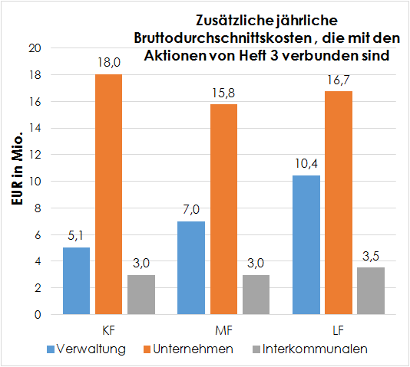

Abbildung 3: Zusätzliche jährliche Durchschnittsgewinne , die mit den Aktionen von Heft 3 des WA-R-P-Entwurfs verbunden sind

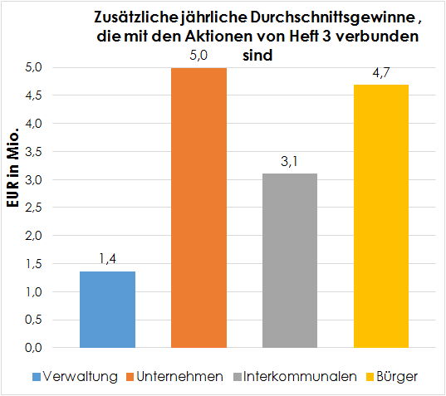
Die untenstehenden Tabellen stellen die „Top 10“ der Aktionen, aufgegliedert nach der Art des Akteurs, dar, die kurzfristig als besonders kostspielig ermittelt wurden
Tabelle 8: Top 10 der Aktionen, die in Heft 3 genannt werden und als besonders kostspielig für die öffentlichen Behörden ermittelt wurden
Top 10 der als am kostspieligsten ermittelten Aktionen für die öffentlichen Behörden | Geschätzte kurzfristige Kosten (€/Jahr)
- Verbot der Entsorgung von verbrennbaren und/oder recycelbaren GIA in technischen Verbrennungszentren bis 2020 für die Produkte, deren Bedingungen für die technische und wirtschaftliche Machbarkeit erfüllt sind. | 1550517
- Fertigstellung des regionalen Netzes von Recyclinghöfen in der Wallonie | 600000
- Verbindliche Festlegung der Getrenntsammlung von recycelbaren Abfällen (sofern dies technisch und wirtschaftlich machbar ist) zur Vermeidung ihrer Entsorgung in technischen Vergrabungszentren oder Verbrennungsanlagen | 493615
- Unterhaltung einer Beobachtungsstelle für die sozialen Maßnahmen zur Ausarbeitung von Empfehlungen an die Gemeinden | 233658
- Gewährleistung der Kontrolle der Fernverkäufe von Elektro- und Elektronikgeräten zur Überprüfung der Einhaltung der Vorschriften durch die Unternehmen | 225000
- Gewährleistung einer Unterscheidung der im BHM vorhandenen Grünabfälle bei den Getrenntsammlungen durch regelmäßige Hinweise auf die Sortierung für die Kompostierung | 155771
- Unterstützung der Forschung und Entwicklung für die Entwicklung innovativer Recyclingverfahren für Textilien | 118000
- Unterhaltung einer Beobachtungsstelle für die Preisgestaltung für gleichgestellte Abfälle oder nicht-häusliche Abfälle, die von den Gemeinden organisiert werden (insbesondere Art der Preisgestaltung) | 116829
- Gewährleistung der Trennung des organischen Anteils des Bruttohaushaltsmülls auf dem gesamten Gebiet der Wallonie zur Erreichung der Zielvorgaben des WA-R-P | 100000
- Bekämpfung von illegalen Textilsammlern auf dem Gebiet der Wallonie | 75000
Tabelle 9: Top 10 der Aktionen, die in Heft 3 genannt werden und als besonders kostspielig für die Unternehmen ermittelt wurden
Top 10 der als am kostspieligsten ermittelten Aktionen für die Unternehmen | Geschätzte kurzfristige Kosten (€/Jahr)
- Einführung einer Abgabe für die Hersteller zur Finanzierung der regionalen Politik und der Kosten in Bezug auf die Abfallvermeidung (siehe Abfallvermeidungsprogramm), der öffentlichen Sauberkeit, der Kontrolle der Verbringung von Abfällen und der Bekämpfung illegaler Entsorgungswege und der Kriminalität, der Forschung und Entwicklung, etc. | 5400000
- Vermeidung der Bildung von übermäßig hohen Rücklagen/Rückstellungen; gegebenenfalls durch die Schaffung eines steuerlichen Anreizes auf unverhältnismäßige Rücklagen/Rückstellungen | 3694734
- Einrichtung einer Rücknahmepflicht für Matratzen (wenn diese Option nach der Analyse gewählt wird) | 3448481
- Beteiligung des durch RECUPEL vertretenen Sektor an der Finanzierung von Forschungs- und Entwicklungsaktivitäten, der Bekämpfung von Trittbrettfahrern, der Bekämpfung von Wildabfällen, etc. | 1794872
- Verbindliche Festlegung der Getrenntsammlung von recycelbaren Abfällen (sofern dies technisch und wirtschaftlich machbar ist) zur Vermeidung ihrer Entsorgung in technischen Vergrabungszentren oder Verbrennungsanlagen | 895619
- Entwicklung der Containerisierung der getrennten, individuellen oder kollektiven (pro Viertel) Sammlung von Papier-Karton, um mindestens 10 % der wallonischen Bevölkerung bis zum Jahr 2025 zu erreichen | 736974
- Durchsetzung der Annahme (und des Recyclings) von Plastikverpackungen im PMK-Sack | 594514
- Kontrolle der Höhe der letztlich von den Bürgern gezahlten Gebühren durch eine Stärkung der Informationspflichten gegenüber den öffentlichen Behörden und den Bürgern | 303863
- Gewährleistung einer Vergütung nach den tatsächlichen und vollständigen Kosten der Recyclinghöfe, Gewährleistung eines Rahmens für Sammlungsinitiativen auf Ebene des Einzelhandels, der Schulen, Verbände, des Großhandels, etc. | 254599
- Einführung der Verpflichtung zur Rücknahme von Fotovoltaikanlagen und Gewährleistung von Verfahren, die die Wallonie in diesem Bereich entwickelt | 179814
Tabelle 10: Top 10 der Aktionen, die in Heft 3 genannt werden und als besonders kostspielig für die Interkommunalen für die Bewirtschaftung von Haushaltsabfällen gesehen werden
Top 10 der Aktionen, die als besonders kostspielig für die Interkommunalen für die Bewirtschaftung von Haushaltsabfällen eingeschätzt wurden | Geschätzte kurzfristige Kosten (€/Jahr)
- Sortierung von PVC für die Bauindustrie, Styropor, Glaswolle, Flachglas, Plastikfolien, Hartplastik in den GAP, und nebenbei der Dachdeckung, wenn sich die Recyclingwege herausbilden | 944475
- Entwicklung der Containerisierung der getrennten, individuellen oder kollektiven (pro Viertel) Sammlung von Papier-Karton, um mindestens 10 % der wallonischen Bevölkerung bis zum Jahr 2025 zu erreichen | 875585
- Verbindliche Festlegung der Getrenntsammlung von recycelbaren Abfällen (sofern dies technisch und wirtschaftlich machbar ist) zur Vermeidung ihrer Entsorgung in technischen Vergrabungszentren oder Verbrennungsanlagen | 494083
- Fertigstellung des regionalen Netzes von Recyclinghöfen in der Wallonie | 400000
- Gewährleistung der Trennung des organischen Anteils des Bruttohaushaltsmülls auf dem gesamten Gebiet der Wallonie zur Erreichung der Zielvorgaben des WA-R-P | 100000
- Förderung der Qualität der getrennt-gesammelten Abfälle zur Steigerung ihres Verkaufswertes auf den Märkten sowie den Absatzgebieten | 53000
- Sicherheit der Haussammlung vermitteln | 50000
- Vermeidung des Vorhandenseins unerwünschter Materialien beim Recyclingverfahren (Plastikfolien, Heftklammern, etc.) | 28050
- Sensibilisierung von Privatpersonen für die Notwendigkeit einer ordnungsgemäßen Bewirtschaftung von Asbestabfällen | 17666
- Gewährleistung der Nachverfolgung von Kommunikationskampagnen durch die Interkommunalen in Zusammenarbeit mit Valorfrit im Hinblick auf die Sensibilisierung der Bürger für die ordnungsgemäße Bewirtschaftung der verbrauchten Frittieröle und -fette sowie eine Steigerung der gesammelten Mengen | 12500

4.2.2. Auswirkungen in Bezug auf die Arbeitsplätze
Unter Berücksichtigung der von dem Beratungsbüro RDC Environment festgehaltenen Annahmen, so ermöglicht die Anwendung des Standardkostenmodells auf die 182 in Heft 3 anvisierten Maßnahmen eine erste Einschätzung der zusätzlichen Arbeitslast (ausgedrückt in VZÄ), die mit der Einführung der geplanten Aktionen, aufgegliedert nach der Art des Akteurs, auf kurz- (KF), mittel- (MF) und langfristige (LF) Sicht verbunden ist.
Die Zahlen der geschätzten durchschnittlichen VZÄ pro Jahr werden in Tabelle 11 aufgeführt.
Tabelle 11: Schätzung der durchschnittlichen zusätzlichen Arbeitslast (in VZÄ), die mit der Einführung der Aktionen von Heft 3 des WA-R-P-Entwurfs verbunden ist
Fälligkeiten (in einem Zeitraum von 6 Jahren) | Zahl der geschätzten durchschnittlichen Arbeitsplätze (VZÄ/Jahr) für die…
 | Öffentlichen Behörden | Unternehmen | Interkommunalen | Bürger
KF | 10,5 | 75 | 48 | Nicht ausgewertet
MF | 5,4
LF | 5,4

4.3. Auswirkungen von Heft 1 (Rahmen) und Heft 4 (Bewirtschaftung von Industrieabfällen)

4.3.1. Öffentliche Behörden
Das Jahresbudget der öffentlichen Behörden für die Umsetzung der Maßnahmen der Hefte 1 und 4 beläuft sich auf durchschnittlich ca. 2,05 M€ jährlich. Es wird dabei die Differenz zwischen dem kurz-, dem mittel- und dem langfristigen Zeitraum angegeben, da sich dieser Betrag für den mittel- bzw. den langfristigen Zeitraum auf ca. 1,9 M€ bzw. 1,2 M€/Jahr verringert, wenn das durchschnittliche Jahresbudget, das für den kurzfristigen Zeitraum vorzusehen ist, 2,9 M€/Jahr beträgt.
64 % des Gesamtbudgets wird für die Umsetzung der Maßnahmen der allgemeinen Branchen benötigt, 11 % sind für die Ströme „Bau- und Abbruchabfälle“ vorgesehen. Individueller Preis, jeder der anderen Ströme benötigt zwischen 1 und 6 % des Gesamtbudgets.
Das Budget ist im Wesentlichen für die Einrichtung (oder Überwachung) von Bewirtschaftungswerkzeugen (33 %), Forschungsstudien oder -projekten (27 %) und Kontrollkampagnen (22 %) notwendig. In einem geringeren Ausmaß werden 9 % des Budget für die Betreuung der Projektträger, 3 % für das Einrichten von regulatorischen Rahmenbedingungen/Bewirtschaftungsplänen, sowie 6 % für Förderungsaktivitäten verwendet.
Die Umsetzung der Hefte 1 und 4 des WA-R-P erfordert die Mobilisierung von ca. 15 kurzfristige, 12 mittelfristige und 7 langfristige Vollzeitstellen (VZÄ), was durchschnittlich rund 11,5 VZÄ für die durch das Gutachten abgedeckten 18 Jahre sind. Dieser Personalstand wird in erster Linie dazu benötigt, Kontrollen durchzuführen (im Durchschnitt 46 % oder 5,2 VZÄ) und Werkzeuge für die Bewirtschaftung zu schaffen (29 % oder 3,3 VZÄ).

4.3.2. Abfallerzeugende Unternehmen
Im Durchschnitt der 18 Jahre wird der Kostenanstieg der abfallerzeugenden Unternehmen 3,4 % im Vergleich zur Baseline betragen, alle anderen Dinge bleiben gleich. Dieser Kostenanstieg betrifft vornehmlich diejenigen Unternehmen, die Bau- und Abbruchabfälle produzieren (99 %). Diese Kosten werden in erster Linie durch Kontrollmaßnahmen hervorgerufen (92 %) – indem die Unternehmen zur Einhaltung der bestehenden Vorschriften verpflichtet werden. Beachten Sie, dass die Maßnahmen, die die Betreuung betreffen, Vorteile bieten (Anreiz finanzieller Unterstützung, etc.).
Tabelle 12: Auswirkungen von Heft 1 und 4 des WA-R-P-Entwurfs auf die Produktionsunternehmen (wenn nicht anders festgelegt, werden die Werte in €/Jahr angegeben)
Zeitraum | Baseline | zusätzl. Kosten | eingesparte Kosten | Subventionen/Sanktionen | Summe der Auswirkungen | Resultierender Wert | % Baseline
KF | 788 947 500 | 19 725 688 | 884 065 | 318 750 | 19 160 373 | 808 107 873 | 2,4%
MF | 788 947 500 | 31 685 900 | 2 020 720 | 337 500 | 30 002 680 | 818 950 180 | 3,8%
LF | 788 947 500 | 33 822 269 | 2 904 915 | 262 500 | 31 179 854 | 820 127 354 | 4,0%

4.3.3. Unternehmen für die Bewirtschaftung von Abfällen
Die Umsetzung der Maßnahmen der Hefte 1 und 4 wird von vornherein eine Steigerung der wirtschaftlichen Tätigkeit (gemessen am Umsatz) der durch den Plan betroffenen Bewirtschaftungsunternehmen von durchschnittlich 3,9 % jährlich im Vergleich zur Baseline erzeugen. Erneut ist vor allem im Bau- und Abbruchsektor eine Steigerung der wirtschaftlichen Tätigkeit der Bewirtschaftungsunternehmen auf 83 % zu sehen. Dies ist auch bei den Produktionsunternehmen der Fall und erklärt sich durch die durchgeführten Kontrollmaßnahmen (77 %) sowie die Aktivitäten der Förderung (19 %) und Betreuung (4 %), die die Bau- und Abbruchabfälle beeinflussen werden.
Diese Steigerung der wirtschaftlichen Tätigkeit der Bewirtschaftungsunternehmen führt in den betroffenen Unternehmen auch zu einer Schaffung von Arbeitsplätzen. Diese Schaffung von Arbeitsplätzen wird auf etwa 74 VZÄ für den kurzfristig Zeitraum geschätzt. In Anbetracht der Tatsache, dass der Bedarf an Vollzeitstellen von 119 auf 128 VZÄ gestiegen ist, richtet man sich gleichermaßen auf die Schaffung neuer Arbeitsplätze für den mittel- und langfristigen Zeitraum. Der Strom, der vornehmlich von dieser Schaffung von Arbeitsplätzen betroffen ist, ist selbstverständlich der Sektor für die Bewirtschaftung von Bau- und Abbruchabfällen (bis zu einer Höhe von 93 %).

Tabelle 13: Auswirkungen der Hefte Nr. 1 und 4 des WA-R-P-Entwurfs auf die Unternehmen für die Bewirtschaftung von Abfällen (wenn nicht anders festgelegt, werden die Werte in €/Jahr angegeben)
€/Jahr | Baseline | Zusätzl. Aktivität | Gesamtaktivität | teilw. akt. Teil | Beihilfen/Sanktionen
KF | 537 137 660 | 13 523 625 | 550 661 285 | 3% | 119 579 | 0,022%
MF | 537 137 660 | 22 872 383 | 560 010 043 | 4% | 194 579 | 0,036%
LF | 537 137 660 | 26 200 873 | 563 338 533 | 5% | 7 079 | 0,001%

4.3.4. Einrichtungen/Unternehmen, die in der Beratung und den Studien der WA-R-P-Themen aktiv sind
Die Umsetzung der Maßnahmen der Hefte 1 und 4 wird eine wirtschaftliche Aktivität für die Berater-Forscher mobilisieren/schaffen, die proportional zu den Beträgen steht, die innerhalb der Kategorien „Studium & Forschung“, „Werkzeuge“ und „Daten“ von den öffentlichen Behörden für Beratungs-/Forschungsaktivitäten gewährt werden. So werden kurzfristig rund acht Vollzeitstellen geschaffen. Die Zahl der Arbeitsplätze sinkt dann mittel- und langfristig auf etwa drei VZÄ. Diese Arbeitsplätze betreffen vor allem den Strom „Allgemeine Branche“ (83 %). Diese Arbeitskraft wird für die Durchführung von Studien (53 %) und der Einrichtung von Bewirtschaftungswerkzeugen (47 %) mobilisiert.

4.4. Auswirkungen von Heft 5 (öffentliche Sauberkeit)

4.4.1. Wirtschaftliche Auswirkungen
Unter Berücksichtigung der von dem Beratungsbüro RDC Environment in Zusammenarbeit mit der ABA und der Zelle Be WaPP festgehaltenen Annahmen, so ermöglicht die Anwendung des Standardkostenmodells auf die 28 in Heft 5 anvisierten Maßnahmen eine erste Einschätzung der Kosten und Einnahmen, aufgegliedert nach der Art des Akteurs, die mit der Einführung der Aktionen auf die gesamte Umsetzungsdauer des Plans des Aktionsprogramms (2016-2022) verbunden sind. Die erhaltenen Werte wurden anschließend durch 7 geteilt, um die durchschnittlichen Werte der Bruttokosten und der durchschnittlichen Einnahmen pro Jahr zu bestimmen. Sie werden in den folgenden Tabellen 14 und 15 zusammengefasst.
Tabelle 14: Schätzung der durchschnittlichen Kosten pro Jahr, die mit der kurzfristigen (2016-2022) Umsetzung der Aktionen von Heft 5 des WA-R-P-Entwurfs verbunden sind
Fälligkeiten | Geschätzte durchschnittliche Kosten pro Jahr (€/Jahr) für die...
 | Öffentlichen Behörden | Zelle Be WaPP | Unternehmen (ohne Be WaPP) | Gemeinden und Interkommunalen | Bürger
KF | 1 056 396 | 5 276 539 | 5 899 805 | 197 646 | 29 150

Tabelle 15: Schätzung der durchschnittlichen Einnahmen pro Jahr, die kurzfristig (2016-2022) mit der Einführung der Aktionen von Heft 5 des WA-R-P-Entwurfs verbunden sind
Fälligkeiten | Geschätzte durchschnittliche Einnahmen pro Jahr (€/Jahr) für die...
 | Öffentlichen Behörden | Zelle Be WaPP | Unternehmen (ohne Be WaPP) | Gemeinden und Interkommunalen | Bürger
KF | 786 595 | 5 276 539 | 4 329 679 | 2 113 467 | 0

Diese Daten werden auch in den beiden nachfolgenden Abbildungen in Form von Diagrammen dargestellt.
Abbildung 4: Zusätzliche jährliche Bruttodurchschnittskosten , die mit den Aktionen von Heft 5 des WA-R-P-Entwurfs verbunden sind
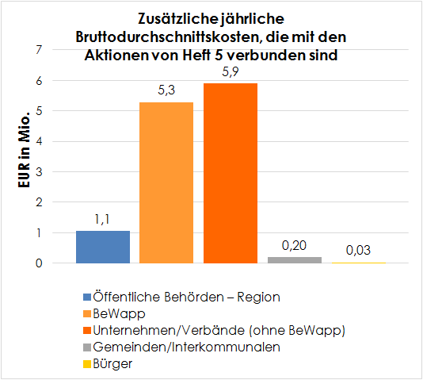

Abbildung 5: Zusätzliche jährliche Durchschnittseinnahmen , die mit den Aktionen von Heft 5 des WA-R-P-Entwurfs verbunden sind
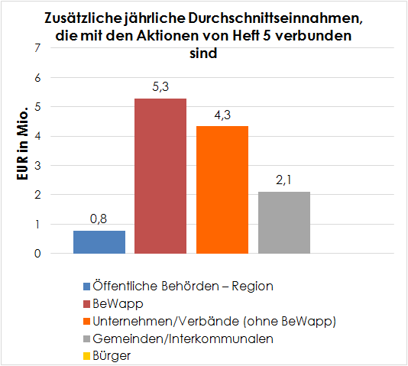

4.4.2. Auswirkungen in Bezug auf die Arbeitslast
Unter Berücksichtigung der von dem Beratungsbüro RDC Environment festgehaltenen Annahmen, so ermöglicht die Anwendung des Standardkostenmodells auf die 28 in Heft 5 anvisierten Maßnahmen eine erste Einschätzung der (zusätzlichen oder eingesparten) Arbeitslast (ausgedrückt in VZÄ), aufgegliedert nach der Art des Akteurs, die mit der Einführung der geplanten Maßnahmen auf die gesamte Umsetzungsdauer des Plans „öffentliche Sauberkeit“ verbunden ist. Die erhaltenen Werte wurden anschließend durch 7 geteilt, um die durchschnittlichen VZÄ-Werte pro Jahr zu bestimmen. Diese werden in der folgenden Tabelle zusammengefasst.
Tabelle 16: Schätzung der durchschnittlichen zusätzlichen (oder eingesparten) Arbeitslast pro Jahr, die kurzfristig (2016-2022) mit der Einführung der Aktionen von Heft 5 des WA-R-P-Entwurfs verbunden ist
Fälligkeiten | Geschätzte durchschnittliche Arbeitslast pro Jahr (VZÄ/Jahr) für die…
 | Öffentlichen Behörden | Zelle Be WaPP | Unternehmen (ohne Be WaPP) | Gemeinden und Interkommunalen | Bürger
KF | 5 | 8 | 80 | -32 | gegenstandslos
Die berechneten Werte, die mit einem Minuszeichen versehen sind, entsprechen einer Zahl zusätzlich eingesparter Arbeitsplätze

5. Schlussfolgerungen
Die sozioökonomische Auswertung des WA-R-P stellt eine ambitionierte und komplexe Aufgabe dar. Angesichts der Schwierigkeit, bestimmte Parameter oder Auswirkungen, die für eine Maßnahme/ein Werkzeug erwartet werden, zu evaluieren, wurde beschlossen, ein Standardkostenmodell und ein Werkzeug/Tabellenkalkulationsprogramms zu entwickeln, das eine einfache Überprüfung neuer Annahmen ermöglicht, sei es für die Umsetzung des Programms oder die Parametrisierung der Ausgangsdaten.
Dieses Dokument ermöglicht es, unter Berücksichtigung der geschätzten Kosten, direkt eine Entscheidung zwischen den verschiedenen Aktionen zu treffen (s. Top 10). Andererseits wird das Werkzeug/Tabellenkalkulationsprogramm die Beurteilung der Auswirkungen der anderen Aktionen und schrittweise die Wahl ihrer Umsetzung ermöglichen. Es wird also interessant sein, die sozioökonomischen Kosten mit dem ökologischen Nutzen zu verknüpfen.
Ein Überblick über die gesamten Kosten und Gewinne pro Heft, die kurzfristig (6 Jahre) durch die Umsetzung aller Aktionen des WA-R-P-Entwurfs (hinsichtlich der Arbeitslast (VZÄ) und der monetären Werte) erwartet werden, ist in nachfolgender Tabelle zu finden.
Tabelle 17: Überblick über die geschätzten jährlichen Kosten, die kurzfristig mit der Einführung des WA-R-P-Entwurfs verbunden sind
Hefte | Zusätzliche durchschnittliche Kosten geschätzt pro Jahr (€/Jahr) für die…
 | Öffentlichen Behörden | Unternehmen* | Interkommunalen | Bürger
Heft 2 | 544 400 | N.N. | N.N. | N.N.
Heft 3 | 5 058 847 | 18 045 646 | 2 982 156 | 11 630
Hefte 1 und 4 | 2 900 000 | 20 044 438 | gegenstandslos | gegenstandslos
Heft 5 | 1 056 396 | 11 176 343** | 197 646*** | 29 150
Geschätzte GESAMTSUMME | 9 659 643 | 49 266 427 | 3 179 802 | 40 780
N.N.: noch nicht bekannt
* Abfallerzeugende Unternehmen ** einschließlich der Zelle Be WaPP; ** einschließlich der Gemeinden

Tabelle 18: Überblick über die geschätzten jährlichen Gewinne (eingesparte Kosten), die kurzfristig mit der Einführung des WA-R-P-Entwurfs verbunden sind
Hefte | Zusätzliche durchschnittliche Gewinne (eingesparte Kosten) geschätzt pro Jahr (€/Jahr) für die…
 | Öffentlichen Behörden | Unternehmen* | Interkommunalen | Bürger
Heft 2 | N.N. | N.N. | N.N. | 2 950 000
Heft 3 | 1 366 400 | 4 993 037 | 3 104 826 | 4 685 815
Hefte 1 und 4 | N.N. | 884 065** | gegenstandslos | gegenstandslos
Heft 5 | 786 595 | 9 606 217*** | 2 113 467**** | 0
Geschätzte GESAMTSUMME | 2 152 995 | 15 483 319 | 5 218 293 | 7 635 815
N.N.: noch nicht bekannt
* Zu niedrig geschätzte Werte angesichts der fehlenden verfügbaren Daten bezüglich der Gewinne der Unternehmen für die Bewirtschaftung von Abfällen (aus Gründen der Geheimhaltung); ** stellt lediglich die eingesparten Kosten für die abfallerzeugenden Unternehmen dar; *** einschließlich der Zelle Be WaPP; **** einschließlich der Gemeinden

Tabelle 19: Überblick über die geschätzte zusätzliche durchschnittliche Arbeitslast pro Jahr, die kurzfristig mit der Einführung der Aktionen des WA-R-P-Entwurfs verbunden ist
Hefte | Geschätzte zusätzliche Arbeitslast (VZÄ/Jahr) für die...
 | Öffentlichen Behörden | Unternehmen | Interkommunalen | Bürger
Heft 2 | 9,1 | N.N. | N.N. | gegenstandslos
Heft 3 | 10,50 | 75 | 48 | gegenstandslos
Hefte 1 und 4 | 15 | 82 | gegenstandslos | gegenstandslos
Heft 5 | 5 | 88* | -32** | gegenstandslos
Geschätzte GESAMTSUMME | 40,6 | 245 | 16 | gegenstandslos
N.N.: noch nicht bekannt
* Einschließlich der Zelle Be WaPP; ** einschließlich der Gemeinden
Die berechneten Werte, die mit einem Minuszeichen versehen sind, entsprechen einer Zahl zusätzlich eingesparter Arbeitsplätze
Auf der Grundlage der anerkannten Szenarien, der aufgestellten Annahmen und der verfügbaren Daten sollte die praktische Anwendung aller Aktionen, die vom WA-R-P geplant werden, die folgenden zusätzlichen kurzfristigen Auswirkungen hervorrufen:
- Für die öffentlichen Behörden: ein Budget von rund 7,5 Mio. €/Jahr und die Verfügbarmachung von ± 40 VZÄ (von denen bereits einige verwaltungsintern verfügbar sind, um die Entwicklung bestimmter, bereits eingeführter Aktionen voranzutreiben);
- Für die Unternehmen: geschätzte Kosten von ± 49,3 Mio. €/Jahr und geschätzte Gewinne von mindestens ± 15,5 Mio. €/Jahr, diese Gewinne werden größtenteils zu niedrig angesetzt, da berücksichtigt wurde, dass bestimmte relevante Daten des Geschäftsgeheimnisses der Geheimhaltung unterliegen. Der Entwurf des Plans sieht vor, ca. 245 zusätzliche Arbeitsstellen zu schaffen;
- Für die Interkommunalen der Bewirtschaftung von Abfällen: Einnahmen von rund 2 Mio. €/Jahr und Verfügbarmachung von ± 15 VZÄ;
- Für die Bürger der Wallonie: eingesparte Kosten von rund von 7,6 Millionen €/Jahr

ANLAGE 1: Standardparameter, aufgegliedert nach der Art des Werkzeugs
Leider ist die Übersetzung dieser Anlage nicht verfügbar.
Wir danken für Ihr Verständnis.
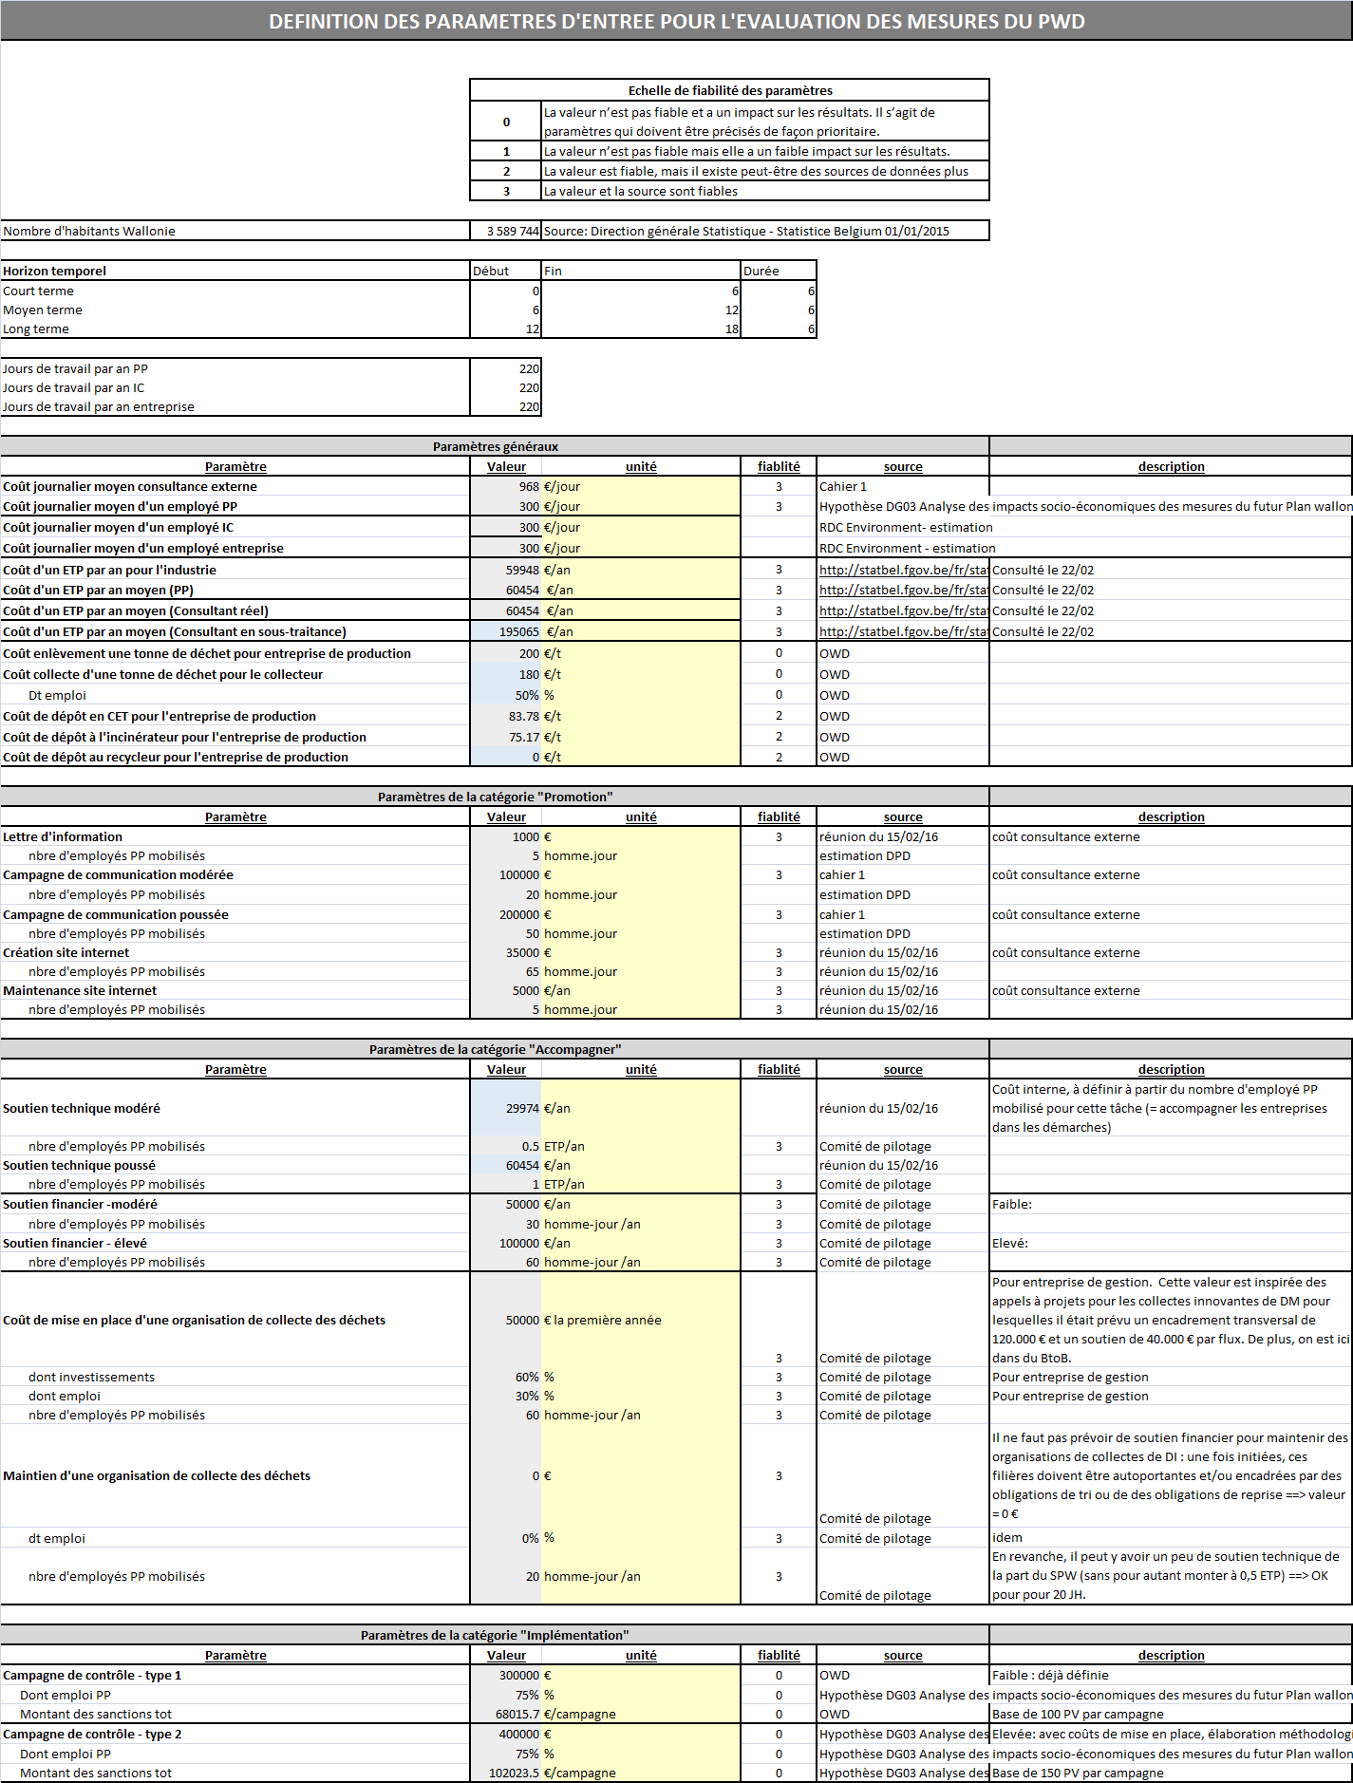
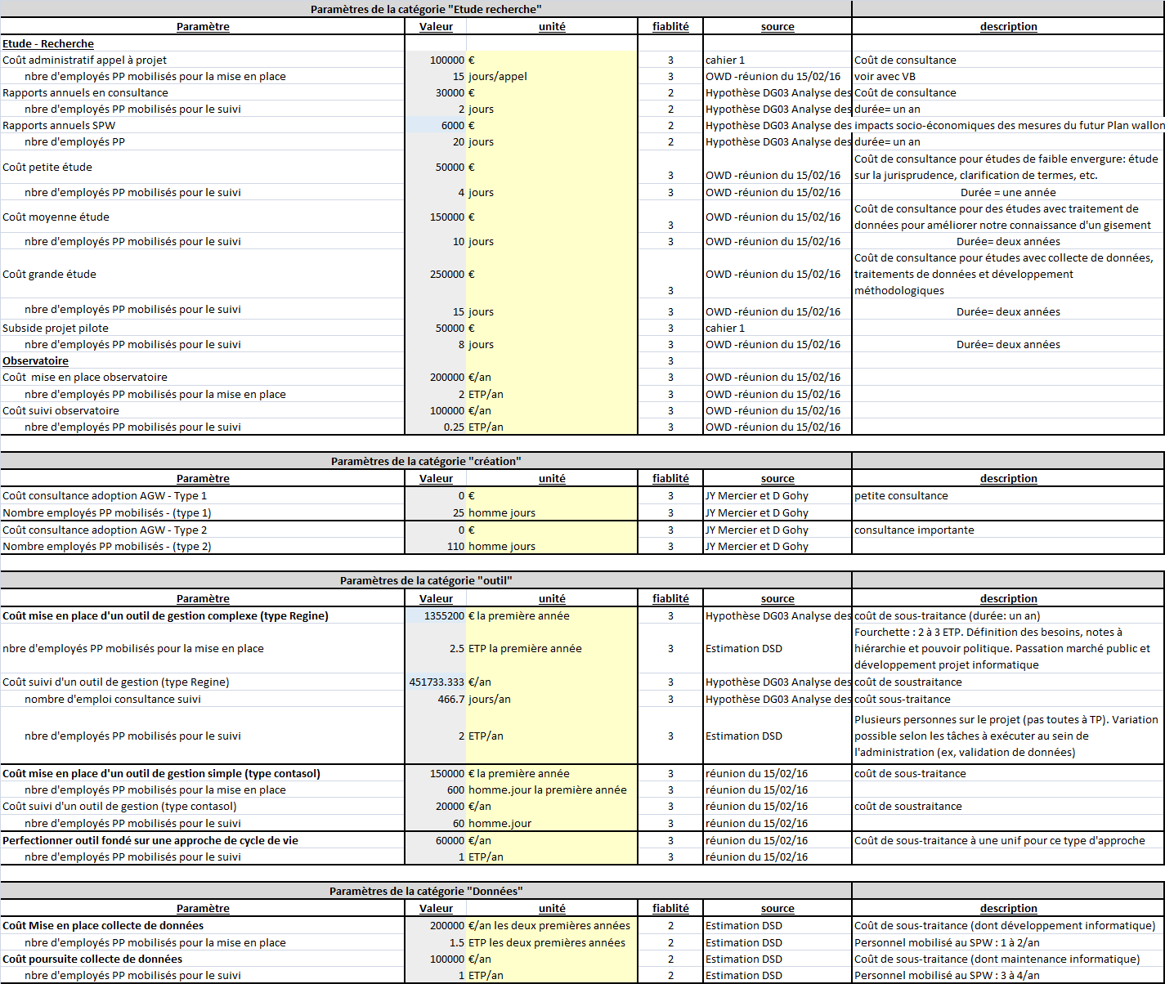
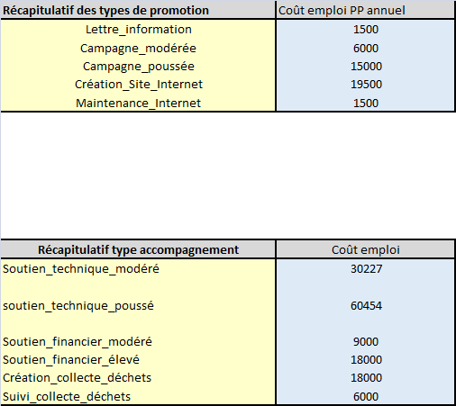
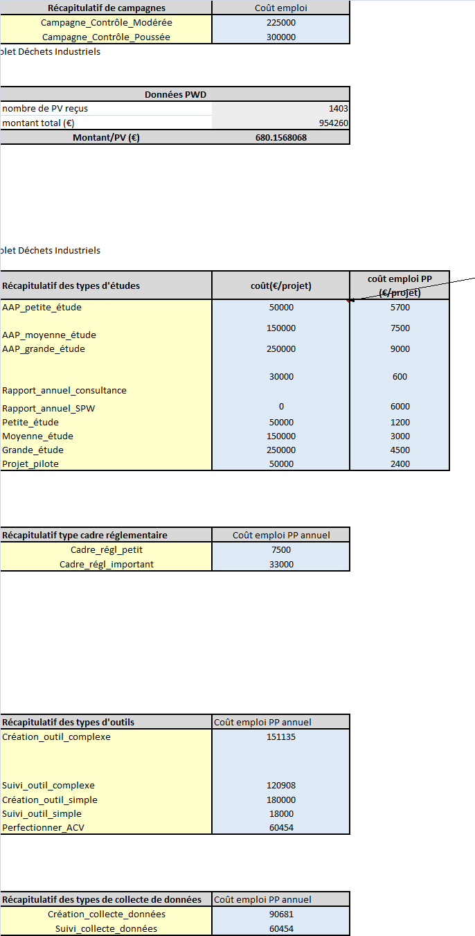

Unter Berücksichtigung der verfügbaren sozioökonomischen Daten (insbesondere zur Einführung von Standardkostenwerten) und der im Jahr 2025 möglicherweise ‚realistischsten‘ Schwierigkeiten (insbesondere im Bereich der zu finanzierenden Werkzeugarten zur Umsetzung der Annahmen des WA-R-P oder im Bereich der Verteilung der Kosten und der zu erwartenden Gewinne zwischen den verschiedenen Akteuren).
Im vorliegenden Kontext geht es jeweils um einen Zeitraum von sechs Jahren (Frist, die gemäß den Bestimmungen der Dekrete hinsichtlich der regelmäßigen Auswertung des Abfallvermeidungsprogramms und des Plans zur Bewirtschaftung von Abfällen festgelegt wurde). Insgesamt bezieht sich also die vorhergehende Auswertung auf einen Zeitraum von 18 Jahren.
Es geht dabei um die folgenden 5 Säulen: Ahndung, Mitbestimmung der Bürger, Verwaltung der Infrastrukturen und Bewirtschaftung des Lebensraums. Die Aktionen werden, je nachdem, ob es sich um Präventions- oder Abhilfemaßnahmen handelt, in zwei Arten unterteilt
Die Hefte 1 (Rahmen) und 4 (Bewirtschaftung von Industrieabfällen) wurden einer gemeinsamen Analyse unterzogen. Dies erklärt sich durch die Tatsache, dass die überwiegende Mehrheit der Aktionen von Heft 1 im Wesentlichen und teilweise ausschließlich Industrieabfälle betrifft.
Hinsichtlich der Auswertung der Maßnahmen, die die Unternehmen für die Bewirtschaftung von Abfällen betreffen, konnten nicht all diese Indikatoren ermittelt werden, da die Geheimhaltung bestimmter, mit dem Geschäftsgeheimnis verbundener Daten berücksichtigt wurde. So wurden beispielsweise die Gewinne nicht für Privatunternehmen veranschlagt und auch generell wurden die Investitionen und Bruttokosten allgemein geschätzt.
UCM, UWE, COMEOS, FASNK, FEVIA, FÖD-GDSWI, RESSOURCES, Comité Jean Pain ….
Ein Gewinn wird hier als positiver Geldstrom und nicht als Gewinn im Sinne der Buchhaltung betrachtet. Er kann auch einer Kostensenkung entsprechen.
Eine Einnahme wird hier als positiver Geldstrom und nicht als eine Einnahme im Sinne der Buchhaltung betrachtet. Sie kann auch einer Kostensenkung entsprechen.
Die Daten und Annahmen können auf der Grundlage aktueller und zukünftiger Studien bewertet werden, insbesondere in Bezug auf: (i) die Auswertung der Mengen und der Kosten der Bewirtschaftung von wilden Abfällen und geheimen Abfallablagerungen, (ii) die Analyse der wilden Abfälle in der Wallonie und (iii) die Maßnahmen der öffentlichen Sauberkeit in der Wallonie.
Ein Teil der restlichen 25% des Fonds Fost Plus kann gleichermaßen für die Aktionen der Sauberkeit verwendet werden.
Erlass der Wallonischen Regierung vom 17. Juli 2008 über die Gewährung von Zuschüssen an die untergeordneten Behörden in Sachen Vermeidung und Bewirtschaftung von Abfällen (BS 21.08.2008)
Die Bewertungsmethodik und die verwendeten Informationsquellen werden ausführlich in folgendem Bericht genannt: RDC Environment (2012). Nachtrag für die Vorbereitung des Abschnitts über die Vermeidung von Haushaltsabfällen und vergleichbaren Abfällen des zukünftigen WAP“ (mit den aktualisierten Daten für das Jahr 2025).
Es geht also um übergreifende Maßnahmen.
Diese Durchschnittswerte wurden basierend auf allen 18 Jahren (KF + MF + LF), auf die sich das Gutachten erstreckt, berechnet.
Diese drei Werte entsprechen jeweils den Vergleichen mit der Situation vor der Annahme des WA-R-P und sind nicht kumulativ.
Durchschnittswert, der für 18 Jahre berechnet wurde.
Diese drei Werte entsprechen jeweils den Vergleichen mit der Situation vor der Annahme des WA-R-P und sind nicht kumulativ.
Ansonsten wird sie für transversale Maßnahmen und darunter in erster Linie diejenigen Maßnahmen, die im Zusammenhang mit einer Verbesserung der Erhebung und Auswertung der Daten mobilisiert.
Neben der Verwendung der gleichen Standardkosten, die bereits für die sozioökonomische Analyse der anderen Hefte verwendet wurden, stützen sich die formulierten Berechnungen und Annahmen und auch auf andere Datenquellen (Studien und Subventionen, die von der ABA, STATBEL, der Studie OVAM 2013, etc. erstellt wurden).

